Hướng dẫn nhập liệu — Đơn vị thành viên
Tài liệu dành cho cán bộ đơn vị thành viên VRG nhập số liệu trên Hệ thống Dự báo & Quản trị Giá Cao su. Tài khoản đơn vị chỉ thấy và chỉ nhập được số liệu của chính đơn vị mình. Số tiêu thụ KHÔNG còn nhập tay theo ngày — hệ thống tự tính từ các ĐỢT GIAO ghi trên hợp đồng. Đơn vị nhập 4 mục theo ngày/năm và quản lý hợp đồng bán hàng của mình; hai mục còn lại chỉ để xem.

1. Có gì thay đổi so với cách làm cũ
Đơn vị đã quen hệ thống trước 30/07 cần nắm 5 thay đổi sau.
Các bước:
- Không còn phiếu nhập tiêu thụ theo ngày. Trước đây mỗi ngày khai các dòng bán; nay mỗi lần giao hàng được ghi thành một đợt giao của hợp đồng, hệ thống tự cộng vào tiêu thụ đúng ngày giao.
- Không còn khối “đã ký HĐ chưa giao” trong phiếu tồn kho. Số này nay tự tính = sản lượng hợp đồng − đã giao. Phiếu tồn kho còn đúng 3 khối nhập tay.
- Có thêm danh mục Khách hàng. Mỗi hợp đồng phải gắn một khách hàng của đơn vị — nhờ đó báo cáo tách được sản lượng và doanh thu theo từng khách.
- Hợp đồng nhập trước 30/07 chuyển sang mục “Hợp đồng cũ”, chỉ để tra cứu, không sửa được. Số liệu cũ vẫn còn nguyên.
- Hợp đồng dài hạn nay đi theo cặp: hồ sơ HỢP ĐỒNG MẸ + các phụ lục. Đơn vị ký HĐ nguyên tắc (HĐNT) hoặc HĐ dài hạn (HĐDH) thì lập một hồ sơ hợp đồng mẹ (mục 8), rồi mỗi lần ký một hợp đồng dài hạn là một phụ lục nối về hồ sơ đó. HĐ chuyến không nằm trong hồ sơ nào — bán đứt từng chuyến, nhập y như trước.
Lưu ý:
- Từ 05/08/2026 gọi là đợt giao thay cho “phụ lục”, và mỗi đợt ghi thêm số hoá đơn kèm file scan. Hợp đồng đã nhập trước đó giữ nguyên, chỉ đổi tên gọi trên màn hình.
- “Đã ký HĐ chưa giao” nay tính trên cả hợp đồng (trước chỉ tính phần đã chia thành đợt) nên con số này sẽ lớn hơn trước — đó là phần hàng đã ký bán mà chưa giao, kể cả chưa sản xuất.
- Từ 06/08/2026, thêm/sửa khách hàng nhập trong popup: trang Khách hàng chỉ còn nút Thêm khách hàng, bấm vào mới hiện ô nhập. Cách nhập và các quy tắc không đổi.
- Từ 06/08/2026, mọi màn của đơn vị có thêm bảng nhắc “còn thiếu gì” ở đầu trang — xem mục 3. Đơn vị không phải tự dò xem mình đã nộp đủ chưa.
- Từ 22/08/2026 — tỷ giá chỉ bắt buộc khi đã điền Ngày giao. Lúc ký hợp đồng chưa ai biết tỷ giá ngày giao hàng, nên ô này để trống vẫn lưu được; ô ghi *“khi giao”* thay vì *“bắt buộc”*. Khi chưa có tỷ giá thì doanh thu tạm để trống, không tính bằng 0.
- Từ 24/08/2026 — có thêm mục Hợp đồng mẹ (HĐNT/HĐDH) trong nhóm Quản lý hợp đồng (mục 8). Kèm theo đó, **HĐ dài hạn nay là *phụ lục* của một hợp đồng mẹ nên bắt buộc chọn hồ sơ mới lưu được; HĐ chuyến không đổi gì — ô hợp đồng mẹ không hiện. Hợp đồng dài hạn đã nhập trước đây vẫn còn nguyên và vẫn lên báo cáo bình thường, chỉ khi sửa** mới phải chọn hồ sơ — cứ dọn dần, không phải làm gấp.
- Từ 24/08/2026 — Kế hoạch năm có thêm ô Kế hoạch doanh thu (tỷ đồng) — xem mục 16.
- Từ 29/09/2026 — Kế hoạch năm có thêm ô Kế hoạch hàng hóa (thành phẩm mua của đơn vị khác để bán lại) — xem mục 16.
- Từ 17/09/2026 — Nhu cầu thị trường nhập theo phiếu thay cho ô chữ theo ngày: mỗi lần khách hỏi mua là một phiếu có khách hàng, chủng loại, số lượng, đơn giá, thời gian giao và kết quả — xem mục 15. Nội dung đã nhập trước đó được chuyển sang phiếu, không phải nhập lại.

2. Đăng nhập và các mục trên menu
Vị trí: Menu bên trái
Sau khi đăng nhập bằng tài khoản đơn vị, menu bên trái hiển thị đúng các mục đơn vị cần làm, chia thành 3 nhóm. Số liệu nhập vào luôn tự gắn với đơn vị của tài khoản — không cần và không thể chọn đơn vị khác.
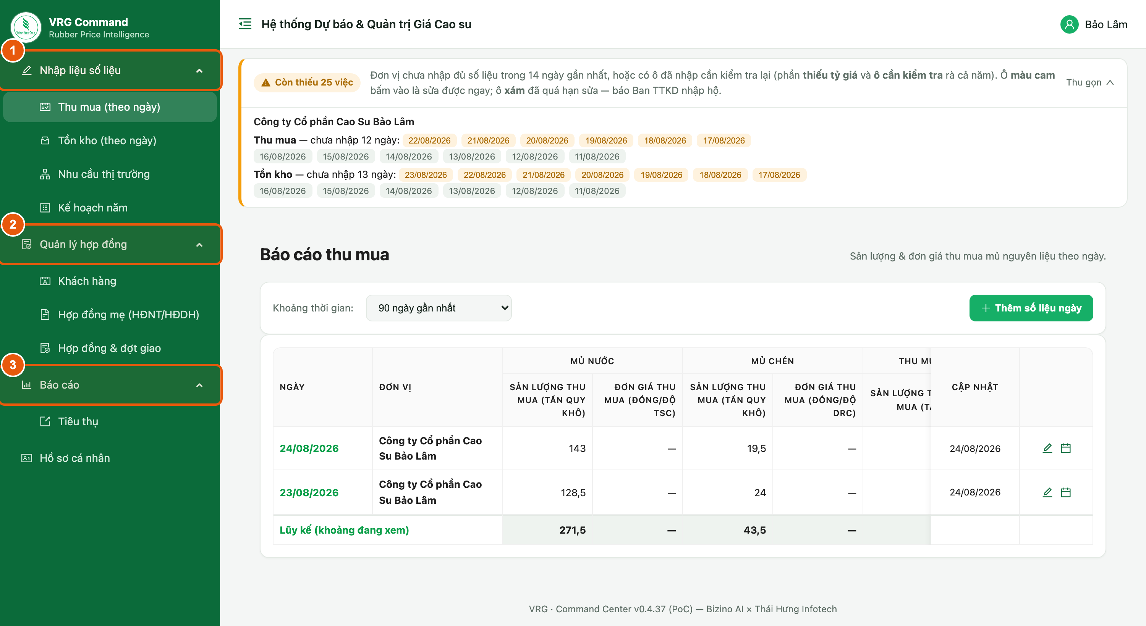
Hình 1. Menu của tài khoản đơn vị thành viên
Các bước:
- Nhập liệu số liệu — Thu mua (theo ngày) · Tồn kho (theo ngày) · Nhu cầu thị trường · Kế hoạch năm.
- Quản lý hợp đồng — Khách hàng · Hợp đồng & đợt giao. Đây là nơi ghi việc bán hàng.
- Báo cáo — Tiêu thụ (số hệ thống tự tính) · Hợp đồng cũ trước 30/07 (chỉ tra cứu).
Lưu ý:
- Đơn vị không được giao kế hoạch thu mua sẽ không thấy mục “Thu mua”. Mục Kế hoạch năm luôn hiện cho mọi đơn vị — chính số khai ở đó mới bật màn Thu mua.
- Số liệu mỗi ngày nhập/sửa được đến 11:00 theo hạn quy định (ví dụ: đến 11:00 ngày hôm sau). Quá hạn, ngày đó chỉ để xem.

3. Bảng nhắc “còn thiếu gì”
Vị trí: Hiện sẵn ở đầu mọi màn hình
Ngay khi đăng nhập, hệ thống tự đối chiếu số liệu đơn vị đã nộp và hiện một bảng nhắc ở đầu màn hình: còn thiếu biểu nào, ngày nào. Mặc định bảng rà lại 14 ngày gần nhất — quản trị viên đổi được số ngày này (30, 300… tuỳ yêu cầu quản lý).
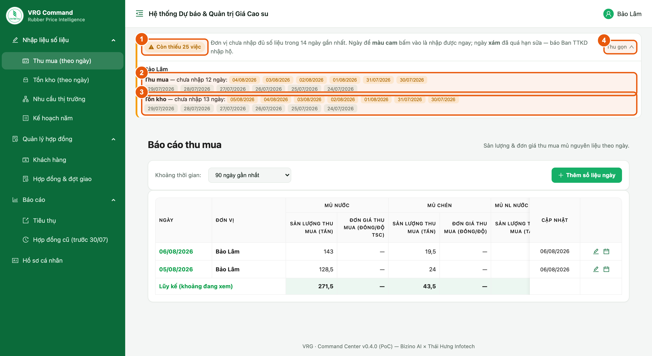
Hình 1b. Bảng nhắc việc hiện ở đầu mọi màn hình
Các bước:
- Số việc còn thiếu — tổng số việc đơn vị chưa làm. Nếu đã nộp đủ, chỗ này là dòng xanh “Đã nhập đủ”.
- Thu mua — các ngày chưa nhập biểu Thu mua. Chỉ hiện với đơn vị được giao kế hoạch thu mua.
- Tồn kho — các ngày chưa nhập biểu Tồn kho.
- Thu gọn / Xem chi tiết — thu bảng lại còn một dòng khi đang tập trung làm việc khác.
Lưu ý:
- Ngày màu cam bấm vào là mở luôn phiếu nhập của đúng ngày đó — không phải tự đi tìm trong danh sách. Ngày màu xám là đã quá hạn sửa: đơn vị không tự nhập được nữa, phải báo Ban TTKD nhập hộ.
- Nhập xong bảng tự trừ ngay việc đó, không cần tải lại trang.
- Bảng còn nhắc: chưa khai Kế hoạch năm và đợt giao bỏ trống ngày giao (sản lượng của đợt đó chưa được tính vào tiêu thụ cho tới khi điền ngày giao).
- Ngày đã tích “không tổ chức thu mua” / “không phát sinh tồn kho” được tính là đã nộp — không bị nhắc nữa.

4. Màn hình danh sách và nút thao tác
Vị trí: Nhập liệu số liệu → Thu mua (các màn khác bố trí tương tự)
Mỗi màn nhập theo ngày đều có danh sách các ngày đã nhập kèm dòng luỹ kế.
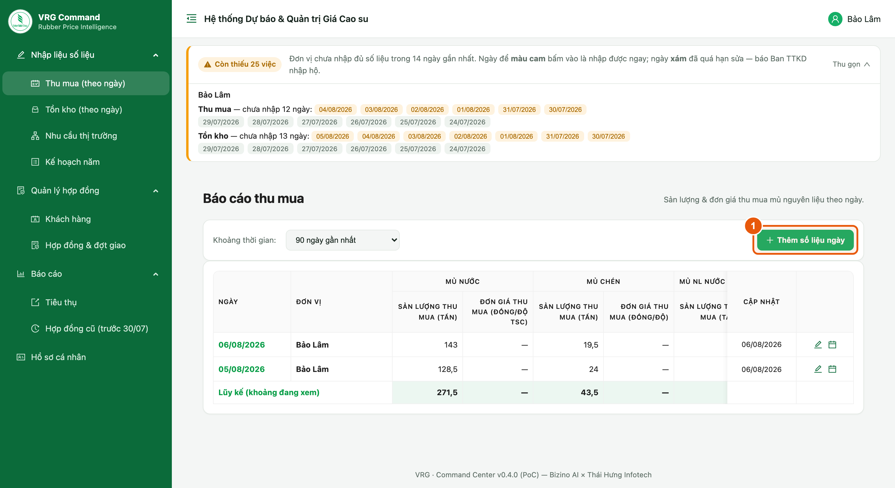
Hình 2. Danh sách theo ngày và các nút thao tác
Các bước:
- Thêm số liệu ngày — mở phiếu nhập cho một ngày mới.
- Biểu tượng bút ở cuối mỗi dòng — mở lại phiếu của ngày đó để sửa.
Lưu ý:
- Danh sách chỉ hiện những ngày đã có số liệu; ngày chưa nhập sẽ không xuất hiện.
- Chọn Khoảng thời gian ở góc trái để xem xa hơn 90 ngày.

5. Nhập Thu mua
Vị trí: Nhập liệu số liệu → Thu mua → Thêm số liệu ngày
Phiếu chia theo loại mủ, mỗi loại nhập sản lượng và đơn giá đi liền nhau.
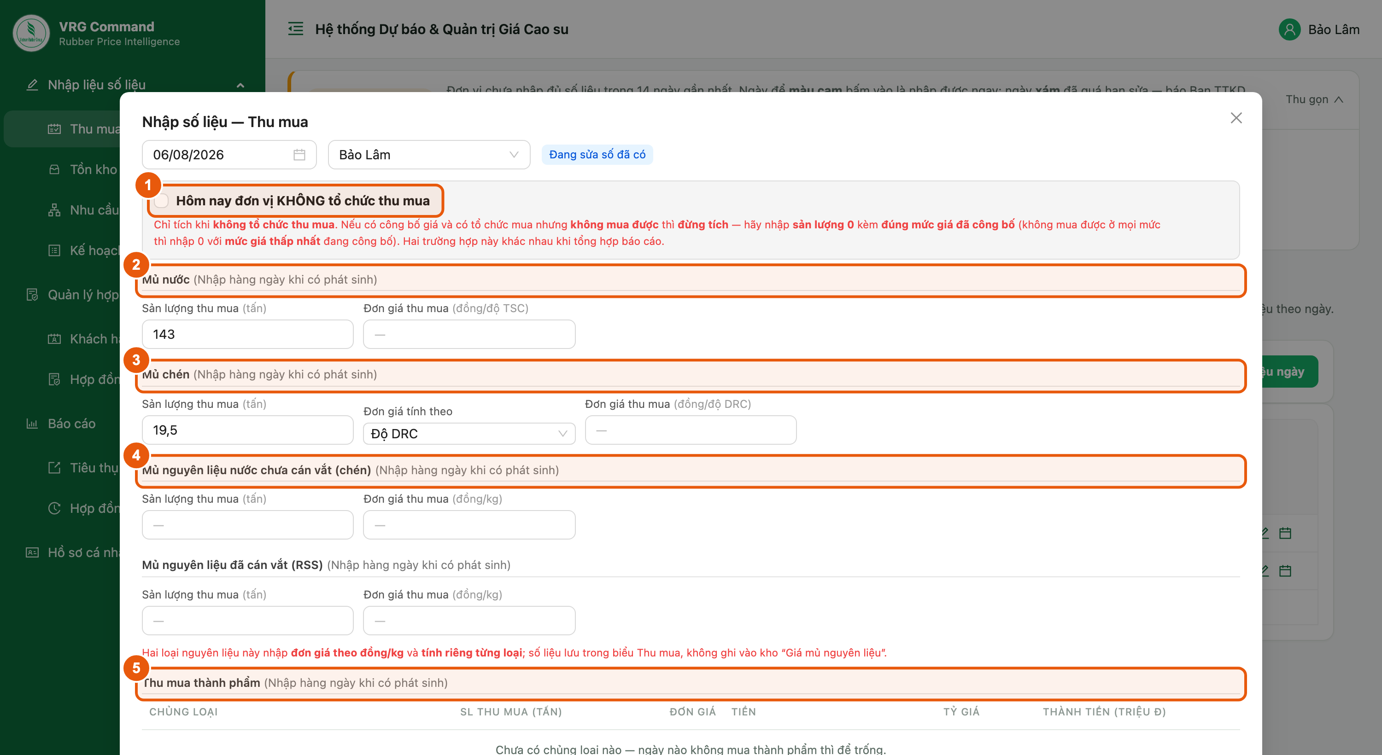
Hình 3. Phiếu Thu mua theo ngày
Các bước:
- Hôm nay đơn vị KHÔNG tổ chức thu mua — chỉ tích khi thật sự không tổ chức mua. Có công bố giá và có tổ chức mua nhưng không mua được thì đừng tích: nhập sản lượng 0 kèm đúng mức giá đã công bố. Hai trường hợp này khác nhau khi tổng hợp báo cáo.
- Mủ nước — sản lượng (tấn, quy khô) và đơn giá (đồng/độ TSC).
- Mủ chén — sản lượng, chọn Đơn giá tính theo “Độ TSC” hay “Độ DRC”; nhãn ô đơn giá đổi theo lựa chọn này.
- Thu mua thành phẩm — bảng nhập, mỗi chủng loại mua trong ngày là một dòng riêng: Chủng loại · SL · Đơn giá · Loại tiền · Tỷ giá (chỉ hiện khi dòng chọn ngoại tệ). Cột Thành tiền tự tính.
Lưu ý:
- Ngày nào không phát sinh loại nào thì để trống loại đó, không nhập số 0.
- Nút Lấy tỷ giá VCB cho các dòng USD điền tỷ giá Vietcombank cho mọi dòng đang chọn USD.

6. Nhập Tồn kho
Vị trí: Nhập liệu số liệu → Tồn kho → Thêm số liệu ngày
Tồn kho là số tại thời điểm cuối ngày, không cộng dồn giữa các ngày. Phiếu còn đúng 3 khối nhập tay.
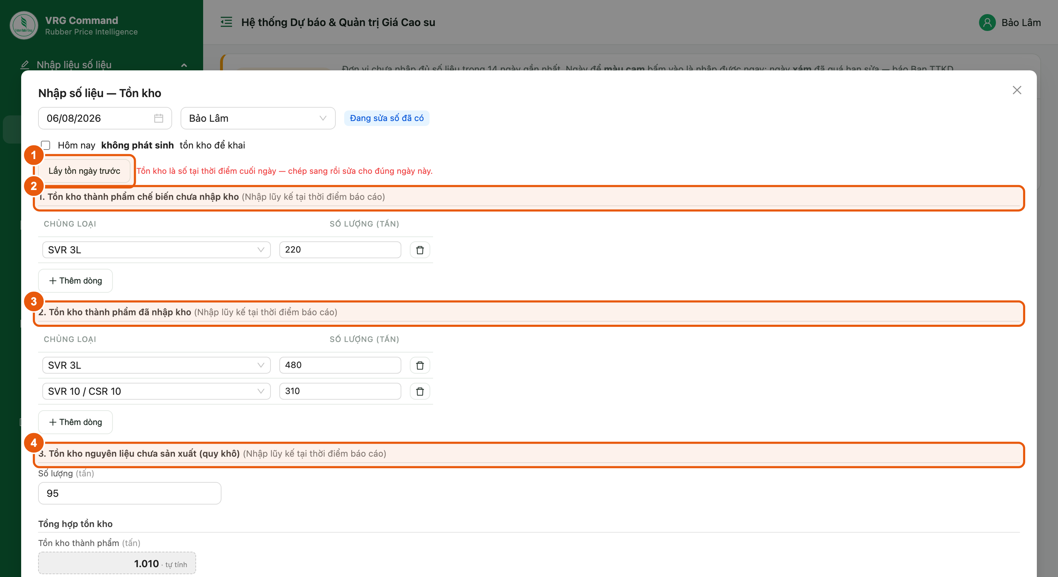
Hình 4. Phiếu Tồn kho theo ngày
Các bước:
- Lấy tồn ngày trước — chép số tồn của ngày gần nhất sang rồi sửa cho đúng ngày này.
- Khối 1 — Tồn kho thành phẩm chế biến chưa nhập kho: mỗi chủng loại một dòng.
- Khối 2 — Tồn kho thành phẩm đã nhập kho: mỗi chủng loại một dòng.
- Khối 3 — Tồn kho nguyên liệu chưa sản xuất (quy khô): một ô tổng.
Lưu ý:
- Ô Tồn kho thành phẩm ở cuối phiếu là số tự tính = khối 1 + khối 2.
- Sản lượng đã ký hợp đồng nhưng chưa giao không còn nhập ở đây — hệ thống tự tính từ hợp đồng, xem ở cột “Chưa giao” trên màn Báo cáo tiêu thụ.
- Tích Hôm nay không phát sinh tồn kho để khai nếu ngày đó đơn vị không có gì để báo.

7. Khách hàng
Vị trí: Quản lý hợp đồng → Khách hàng
Danh mục khách hàng riêng của từng đơn vị — đơn vị khác không thấy danh mục của đơn vị mình. Phải có khách hàng trước thì mới lập được hợp đồng.
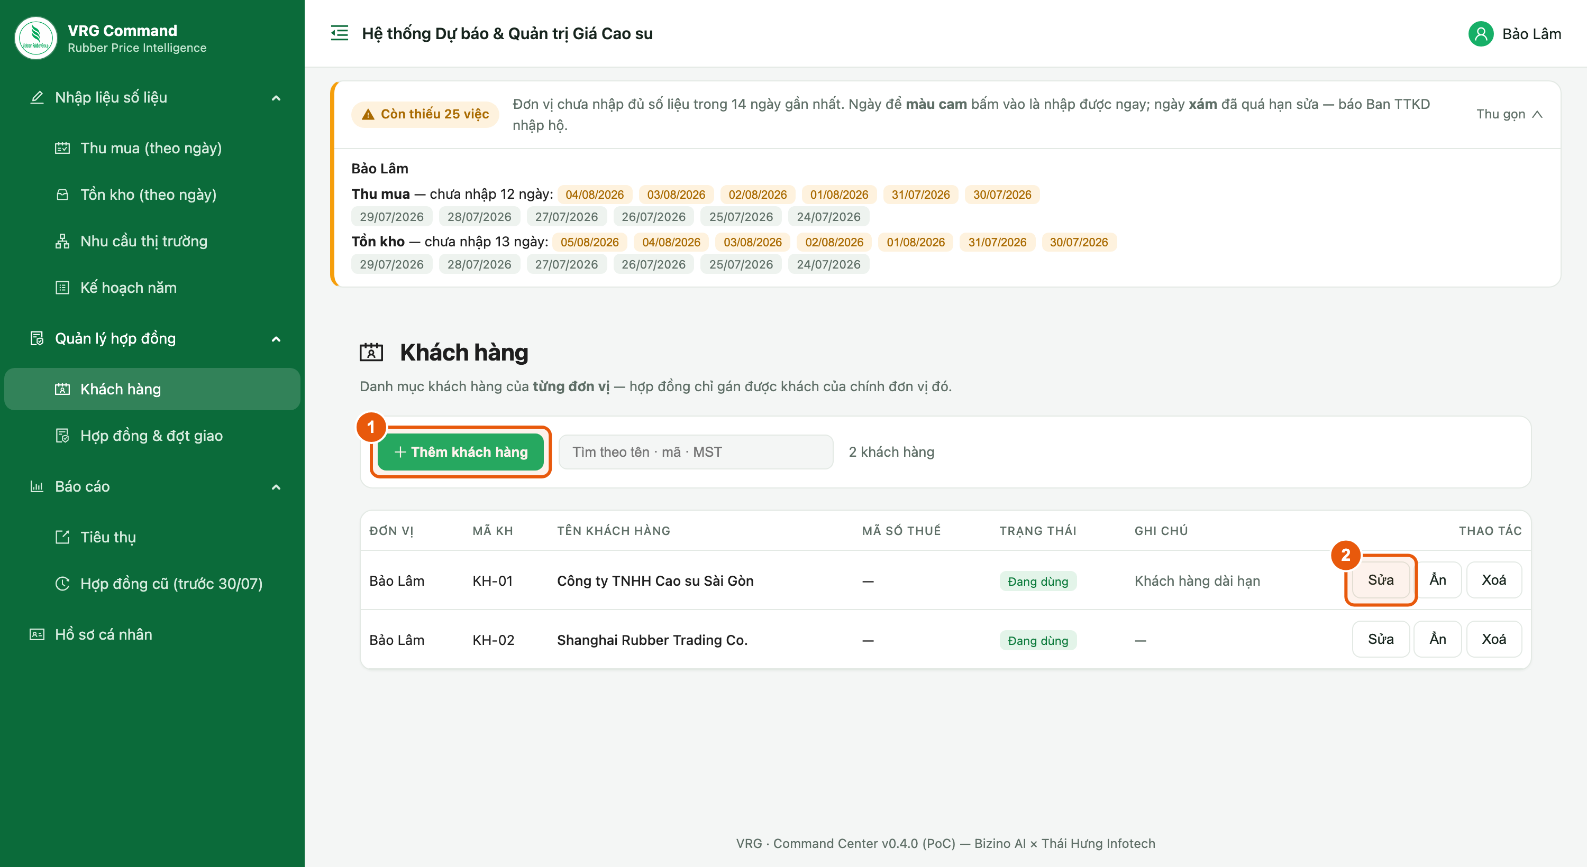
Hình 5. Danh mục khách hàng của đơn vị
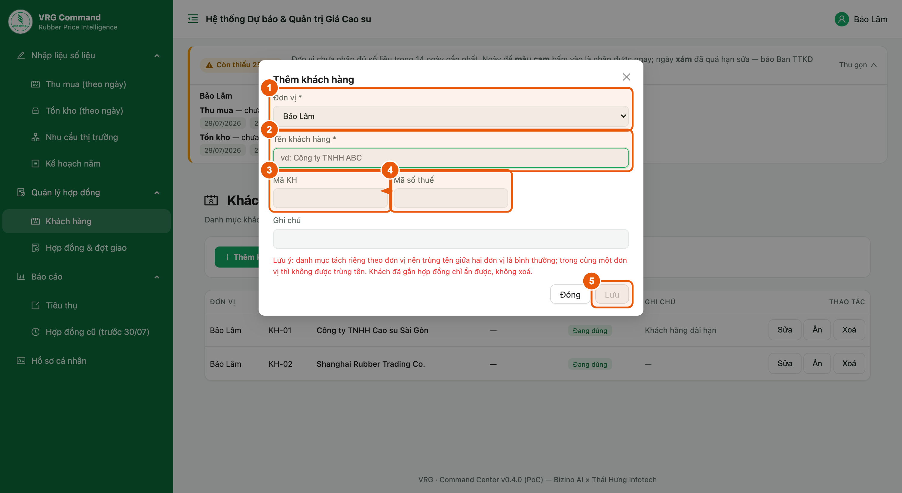
Hình 5b. Popup thêm/sửa khách hàng
Các bước:
- Thêm khách hàng — bấm nút ở đầu trang (Hình 5 · ①), popup hiện ra để nhập.
- Trong popup (Hình 5b): chọn Đơn vị (1), nhập Tên khách hàng (2) — bắt buộc; Mã KH (3) và Mã số thuế (4) nhập nếu có. Bấm Lưu (5), popup đóng lại và khách hàng hiện trong bảng.
- Sửa ở cuối mỗi dòng (Hình 5 · ②) mở lại chính popup đó với dữ liệu đã điền sẵn; Ẩn / Xoá nằm cạnh bên.
Lưu ý:
- Ô Đơn vị bị khoá khi sửa — khách hàng đã tạo không chuyển sang đơn vị khác được (hợp đồng đang gắn sẽ theo sang). Cần khách đó ở đơn vị khác thì tạo mới.
- Trùng tên trong cùng một đơn vị sẽ bị chặn; hai đơn vị khác nhau được phép trùng tên khách.
- Khách hàng đang có hợp đồng thì không xoá được — hãy ẩn thay vì xoá.

8. Hợp đồng mẹ (HĐNT/HĐDH)
Vị trí: Quản lý hợp đồng → Hợp đồng mẹ (HĐNT/HĐDH)
Nơi lưu hồ sơ gốc của hợp đồng nguyên tắc (HĐNT) hoặc hợp đồng dài hạn (HĐDH) đã ký với khách hàng: số hợp đồng, khách hàng, chủng loại kèm sản lượng cam kết, công thức giá và bản scan. Mọi HĐ dài hạn đều là phụ lục của một hồ sơ nên đơn vị có bán dài hạn thì phải lập hồ sơ ở đây trước. HĐ chuyến thì không cần.
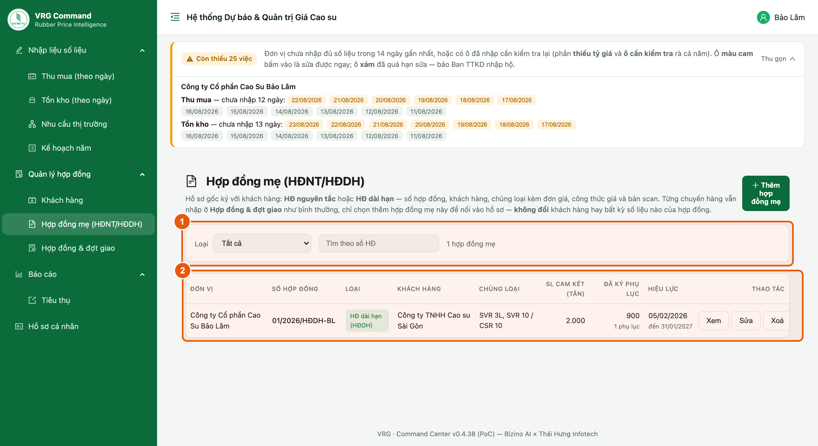
Hình 5c. Danh sách hồ sơ hợp đồng mẹ
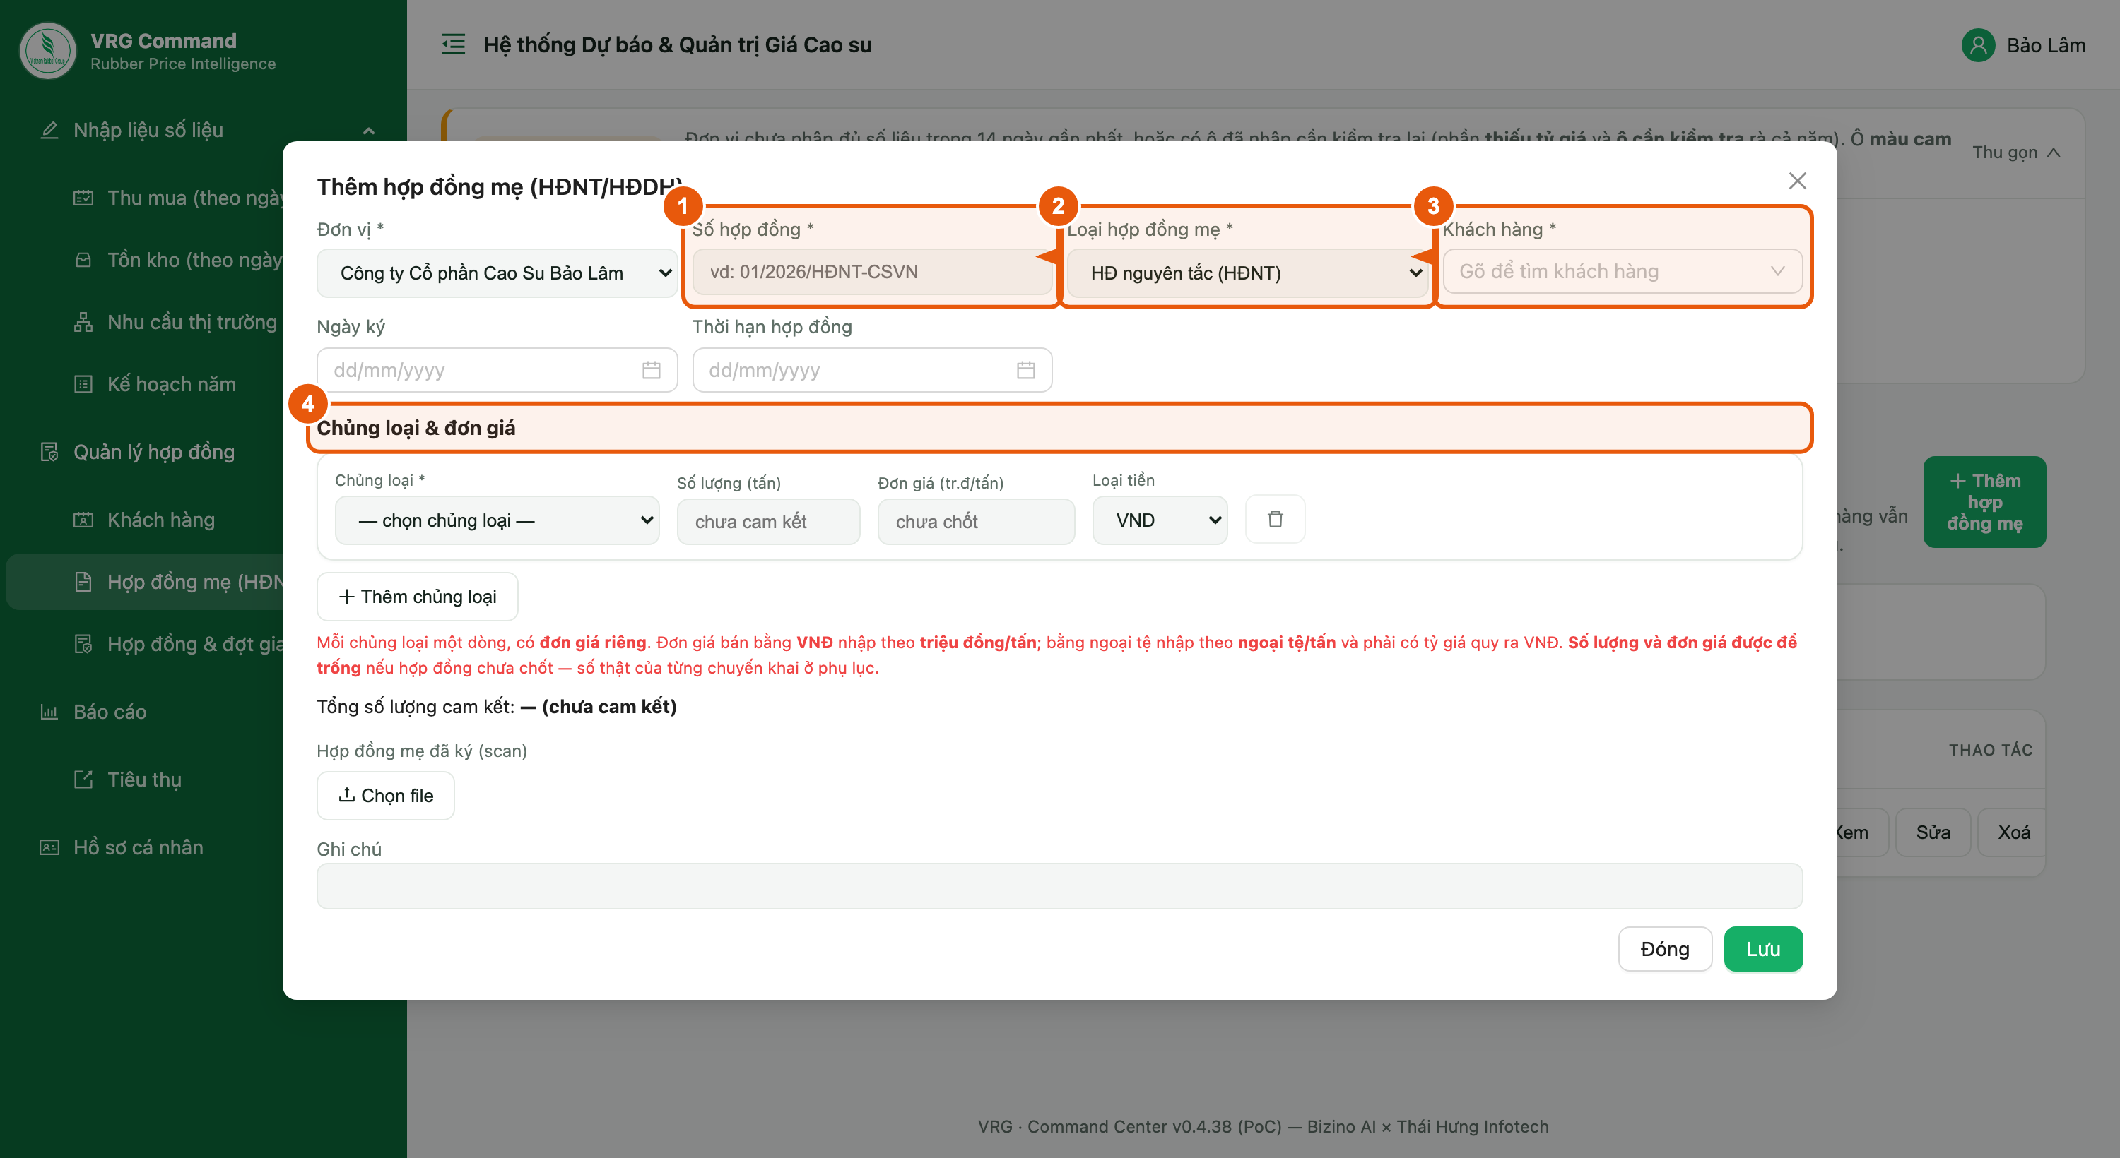
Hình 5d. Phiếu thêm hợp đồng mẹ
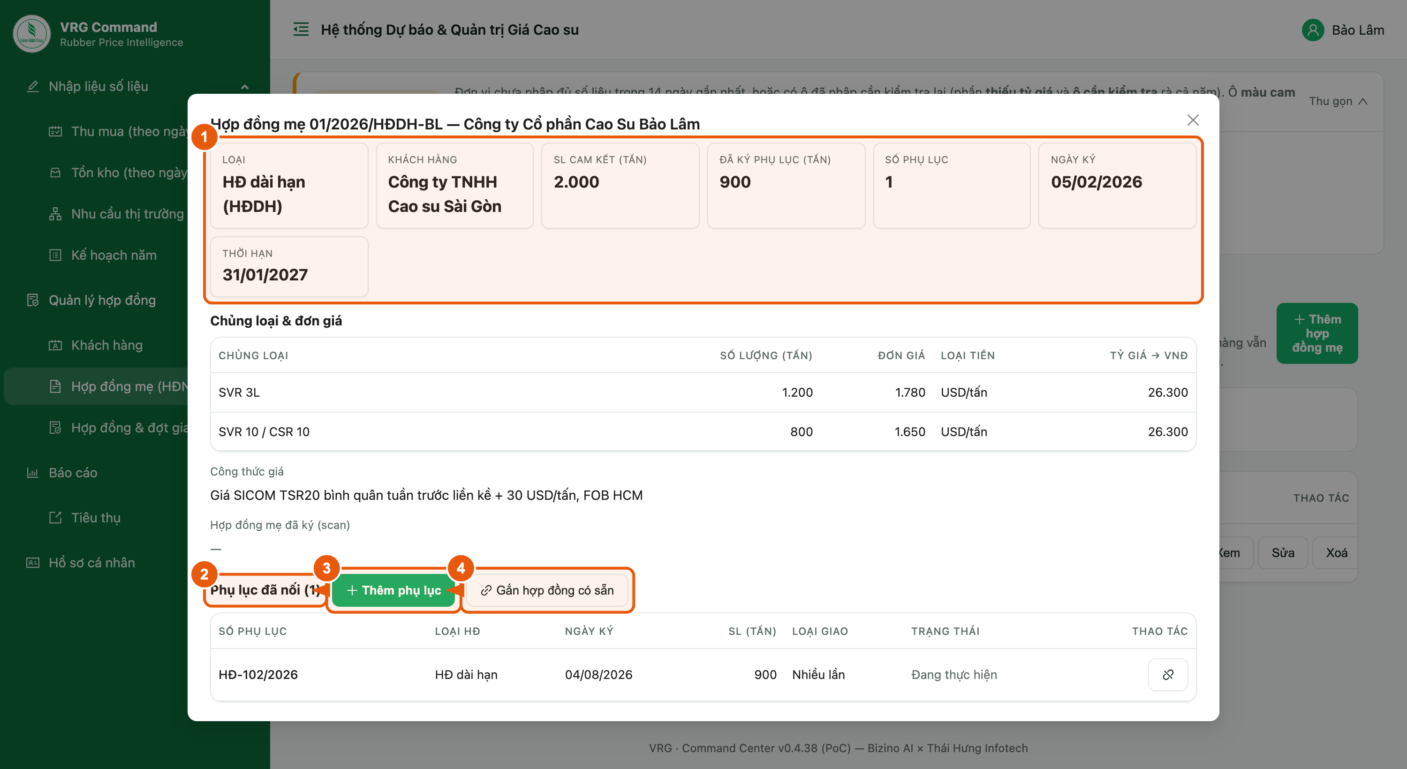
Hình 5e. Chi tiết hồ sơ và danh sách phụ lục
Lập hồ sơ:
Các bước:
- Bấm Thêm hợp đồng mẹ.
- Số hợp đồng — bắt buộc, không trùng trong cùng đơn vị.
- Loại hợp đồng mẹ — bắt buộc: *HĐ nguyên tắc (HĐNT)* hay *HĐ dài hạn (HĐDH)*.
- Khách hàng — bắt buộc, chọn trong danh mục khách của đơn vị (mục 7).
- Chủng loại & sản lượng cam kết — mỗi chủng loại một dòng: *Chủng loại* · *SL (tấn)*. Số lượng để trống được nếu hợp đồng chưa chốt sản lượng (HĐNT thường chỉ ghi chủng loại). Với LATEX và 2 loại mủ nguyên liệu, ô SL đổi nhãn thành SL nước và hiện thêm ô Quy khô (tấn) — đã ghi số lượng thì phải ghi cả quy khô.
Hồ sơ mẹ không nhập đơn giá: giá là số của từng chuyến, khai ở phụ lục; giá theo công thức thì ghi ở ô *Công thức giá*.
- Hàng có chứng chỉ — tick các chứng chỉ của lô hàng (PEFC · EUDR · VRG GREEN, chọn được nhiều) và ô Premium là khoản khách trả thêm: tự nhập số tiền, chọn USD hay VNĐ. Không có premium thì để trống ô tiền. Premium chỉ để ghi nhận — không tự cộng vào đơn giá ở phần chi tiết.
- Công thức giá — ô này chỉ hiện với HĐ dài hạn; HĐ nguyên tắc không có phần này.
- Hợp đồng mẹ đã ký (scan) — đính kèm bản scan; Ghi chú nếu cần. Bấm Lưu.
Lưu ý:
- Đơn vị có bán dài hạn thì lập hồ sơ ở đây trước. Mọi HĐ dài hạn đều phải thuộc một hồ sơ mới lưu được (mục 10), nên chưa có hồ sơ là không nhập được hợp đồng dài hạn.
- Nối phụ lục vào hồ sơ — có 2 cách, đều nằm trong mục *Phụ lục* ở màn chi tiết hồ sơ (bấm Xem): Thêm phụ lục để nhập một hợp đồng mới ngay tại chỗ (đơn vị và hồ sơ đã chọn sẵn), hoặc Gắn hợp đồng có sẵn để chọn các hợp đồng đã nhập trước đó — danh sách chỉ hiện hợp đồng của đơn vị mình và chưa thuộc hồ sơ nào.
- Nối hoặc gỡ chỉ đổi liên kết, KHÔNG đổi khách hàng, loại hợp đồng hay bất kỳ số liệu nào của hợp đồng. Gỡ ra thì hợp đồng vẫn còn nguyên, chỉ thôi thuộc hồ sơ — nhưng nếu đó là HĐ dài hạn thì lần sửa sau hệ thống sẽ hỏi hợp đồng mẹ, nên chỉ gỡ khi định chuyển sang hồ sơ khác.
- Hồ sơ hợp đồng mẹ không vào báo cáo sản lượng. Tiêu thụ và “đã ký HĐ chưa giao” vẫn tính trên hợp đồng/đợt giao như trước — cộng cả hai cấp là đếm hai lần. Số *Đã ký phụ lục* trên hồ sơ chỉ để đối chiếu với sản lượng cam kết.
- Muốn xoá hồ sơ thì phải gỡ hết phụ lục trước — tránh xoá nhầm làm mất liên kết của hàng loạt hợp đồng.
- Ở màn *Hợp đồng & đợt giao* có ô lọc Hợp đồng mẹ để xem trọn các phụ lục của một hồ sơ, và ô tick Chưa gắn hồ sơ để rà những hợp đồng còn phải đưa vào hồ sơ.

9. Hợp đồng & đợt giao — danh sách
Vị trí: Quản lý hợp đồng → Hợp đồng & đợt giao
Danh sách các hợp đồng của đơn vị kèm tiến độ giao hàng.
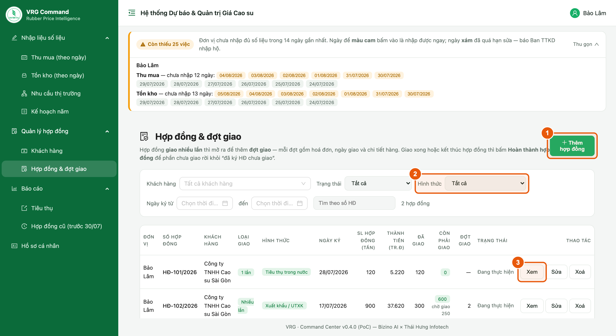
Hình 6. Danh sách hợp đồng và tiến độ giao
Các bước:
- Thêm hợp đồng — lập hợp đồng mới (xem mục 10).
- Lọc theo Hình thức — *Xuất khẩu / UTXK* · *Tiêu thụ trong nước* · *Tiêu thụ nội bộ*, hoặc Chưa khai hình thức để tìm nhanh những hợp đồng cũ còn thiếu mục này.
- Xem / Sửa / Xoá ở cuối mỗi dòng. Bấm Xem để mở màn chi tiết (mục 11).
Lưu ý:
- SL hợp đồng — tổng sản lượng ghi trên hợp đồng đã ký.
- Đã giao — tổng của các đợt giao đã điền ngày giao (kèm dòng *vượt …* nếu giao quá hợp đồng).
- Còn phải giao = SL hợp đồng − Đã giao. Đây chính là phần “đã ký HĐ chưa giao”; dòng nhỏ *chờ giao …* cho biết trong đó bao nhiêu đã lập đợt nhưng chưa điền ngày giao.
- Hình thức — hình thức tiêu thụ khai ở lần giao, nên hợp đồng giao nhiều lần hiện tất cả hình thức của các đợt; hợp đồng chưa giao lần nào thì để trống.
- Trạng thái — *Đang thực hiện* hay *Hoàn thành dd/mm/yyyy*. Hợp đồng đã hoàn thành không còn tính vào “đã ký HĐ chưa giao” và bị khoá sửa.
- Các bộ lọc dùng chung được: Đơn vị · Khách hàng (gõ để tìm, chọn nhiều) · Trạng thái · Hình thức · Ngày ký và ô tìm theo số HĐ (gõ không dấu vẫn ra).

10. Thêm hợp đồng
Vị trí: Quản lý hợp đồng → Hợp đồng & đợt giao → Thêm hợp đồng
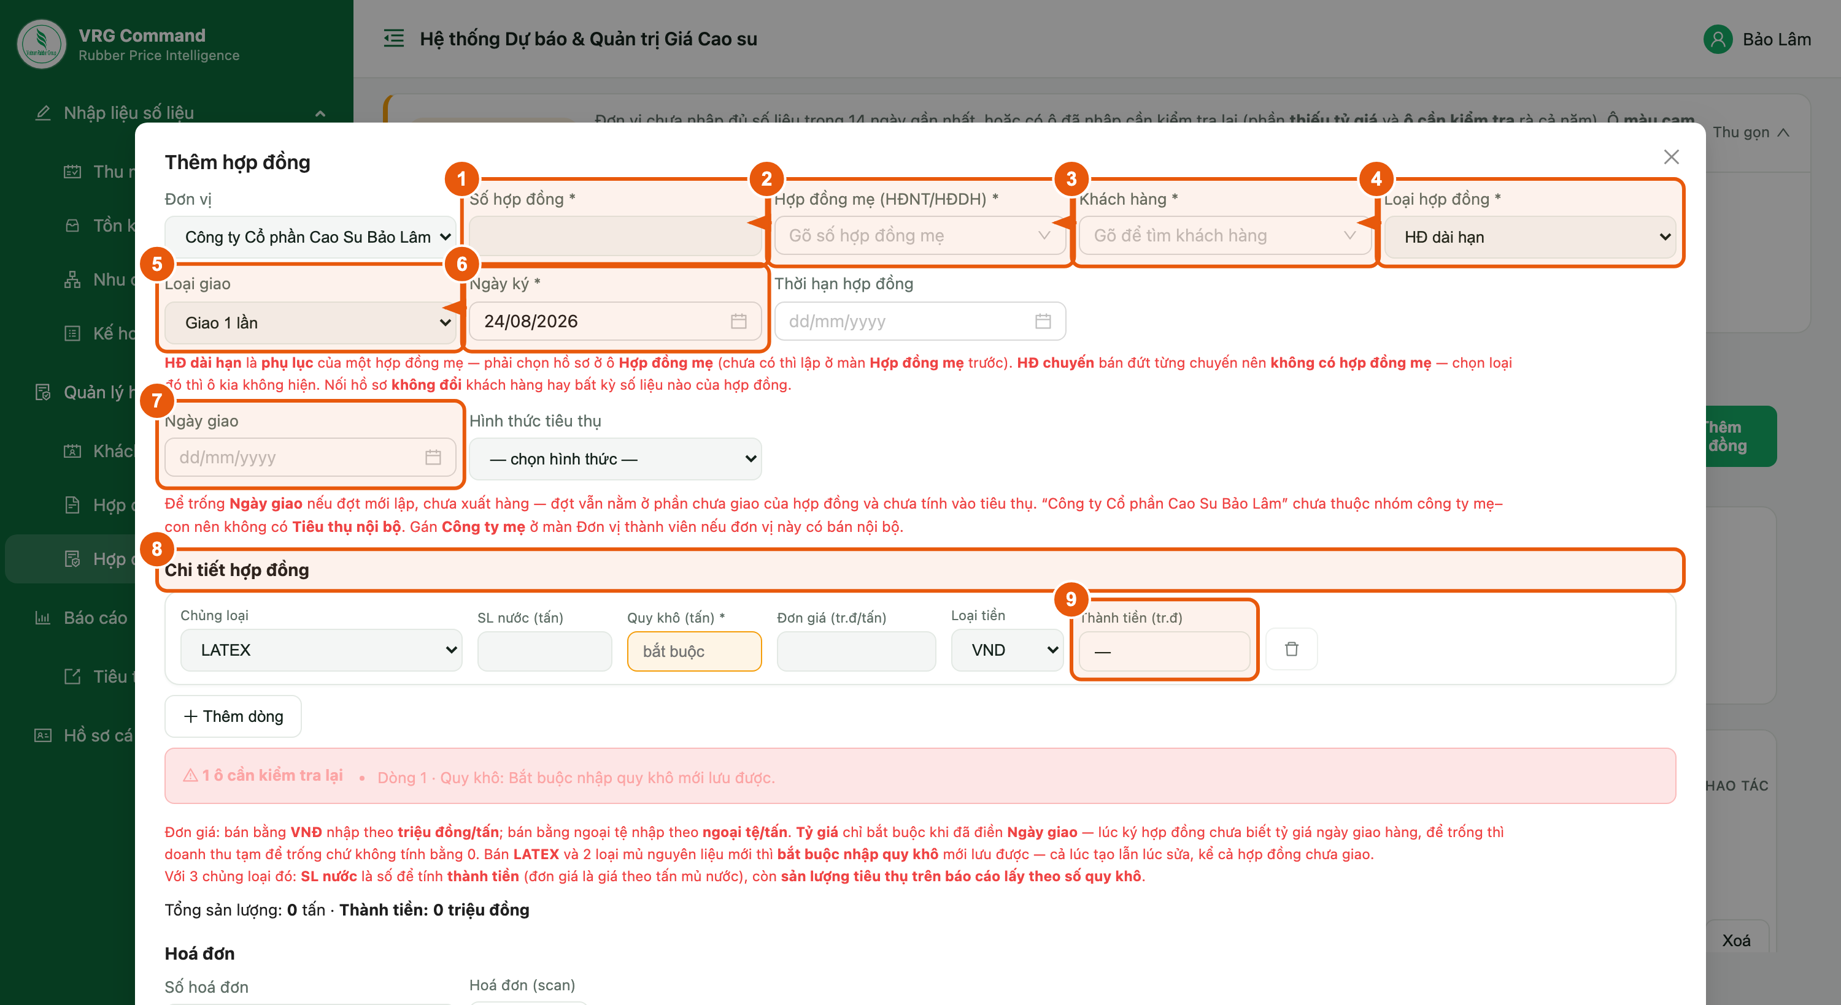
Hình 7. Phiếu thêm hợp đồng
Các bước:
- Số hợp đồng — bắt buộc, không trùng trong cùng đơn vị.
- Hợp đồng mẹ (HĐNT/HĐDH) — theo Loại hợp đồng bên cạnh: HĐ dài hạn là *phụ lục* của một hợp đồng mẹ nên bắt buộc chọn hồ sơ (chưa có thì lập ở mục 8 trước, rồi quay lại). HĐ chuyến bán đứt từng chuyến nên không có hợp đồng mẹ — chọn loại đó thì ô này không hiện.
- Khách hàng — bắt buộc; gõ vài chữ trong tên (hoặc mã khách) rồi chọn. Danh sách chỉ có khách của chính đơn vị (mục 7).
- Loại hợp đồng — bắt buộc: *HĐ dài hạn* hay *HĐ chuyến*. Đây là chỉ tiêu của báo cáo, khác với Loại giao bên dưới.
- Loại giao — *Giao 1 lần* (cả hợp đồng giao trọn một lần) hay *Giao nhiều lần* (chia thành nhiều đợt giao). Chọn nhầm vẫn đổi được sau, xem mục 11.
- Ngày ký — bắt buộc. Từ ngày này, sản lượng hợp đồng nằm ở mục “đã ký HĐ chưa giao”.
- Ngày giao — chỉ hiện với hợp đồng *giao 1 lần*; điền khi đã giao xong. Bên dưới là Hình thức tiêu thụ và khối Hoá đơn (số hoá đơn + file scan).
- Chi tiết hợp đồng — mỗi chủng loại một dòng (ô SL đổi nhãn thành SL nước với latex và mủ nguyên liệu). Ô Quy khô chỉ hiện với latex và mủ nguyên liệu; ô Tỷ giá chỉ hiện khi dòng bán bằng ngoại tệ và chỉ bắt buộc khi đã điền Ngày giao.
- Hàng có chứng chỉ — tick các chứng chỉ của lô hàng (PEFC · EUDR · VRG GREEN, chọn được nhiều) và ô Premium là khoản khách trả thêm: tự nhập số tiền, chọn USD hay VNĐ. Không có premium thì để trống ô tiền. Premium chỉ để ghi nhận — không tự cộng vào đơn giá ở phần chi tiết.
- Thành tiền — ô CHỈ ĐỌC ở cuối mỗi dòng (= số lượng × đơn giá, theo đúng loại tiền của dòng). Tổng thành tiền của hợp đồng hiện ngay dưới bảng, quy về triệu đồng.
Lưu ý:
- HĐ dài hạn cũ chưa gắn hồ sơ: lần sửa tiếp theo hệ thống sẽ yêu cầu chọn hợp đồng mẹ mới lưu được — đây là cách dọn dần hồ sơ cũ. Bấm *Hoàn thành hợp đồng*, *Chuyển loại giao* và mọi thao tác trên đợt giao thì không bị hỏi.
- LATEX và 2 loại mủ nguyên liệu bán theo MỦ NƯỚC: ô SL nước (tấn) là số để tính Thành tiền (đơn giá là giá theo tấn mủ nước), còn sản lượng tiêu thụ trên báo cáo lấy theo ô Quy khô. Vì vậy hai ô này phải khai đủ và đúng.
- Bán bằng VNĐ nhập đơn giá theo triệu đồng/tấn; bán bằng ngoại tệ nhập theo ngoại tệ/tấn. Tỷ giá chỉ bắt buộc khi đã điền Ngày giao — lúc ký hợp đồng chưa biết tỷ giá ngày giao hàng nên để trống vẫn lưu được, khi đó doanh thu hiện “—” cho tới lúc điền tỷ giá.
- Bán LATEX và 2 loại mủ nguyên liệu thì bắt buộc nhập quy khô mới lưu được.
- Hợp đồng giao nhiều lần không tự đánh dấu đã giao — mỗi lần giao nhập một đợt giao.

11. Màn chi tiết hợp đồng
Vị trí: Quản lý hợp đồng → Hợp đồng & đợt giao → bấm Xem ở dòng hợp đồng
Nơi theo dõi tiến độ một hợp đồng, nhập các đợt giao và chốt hợp đồng khi kết thúc.
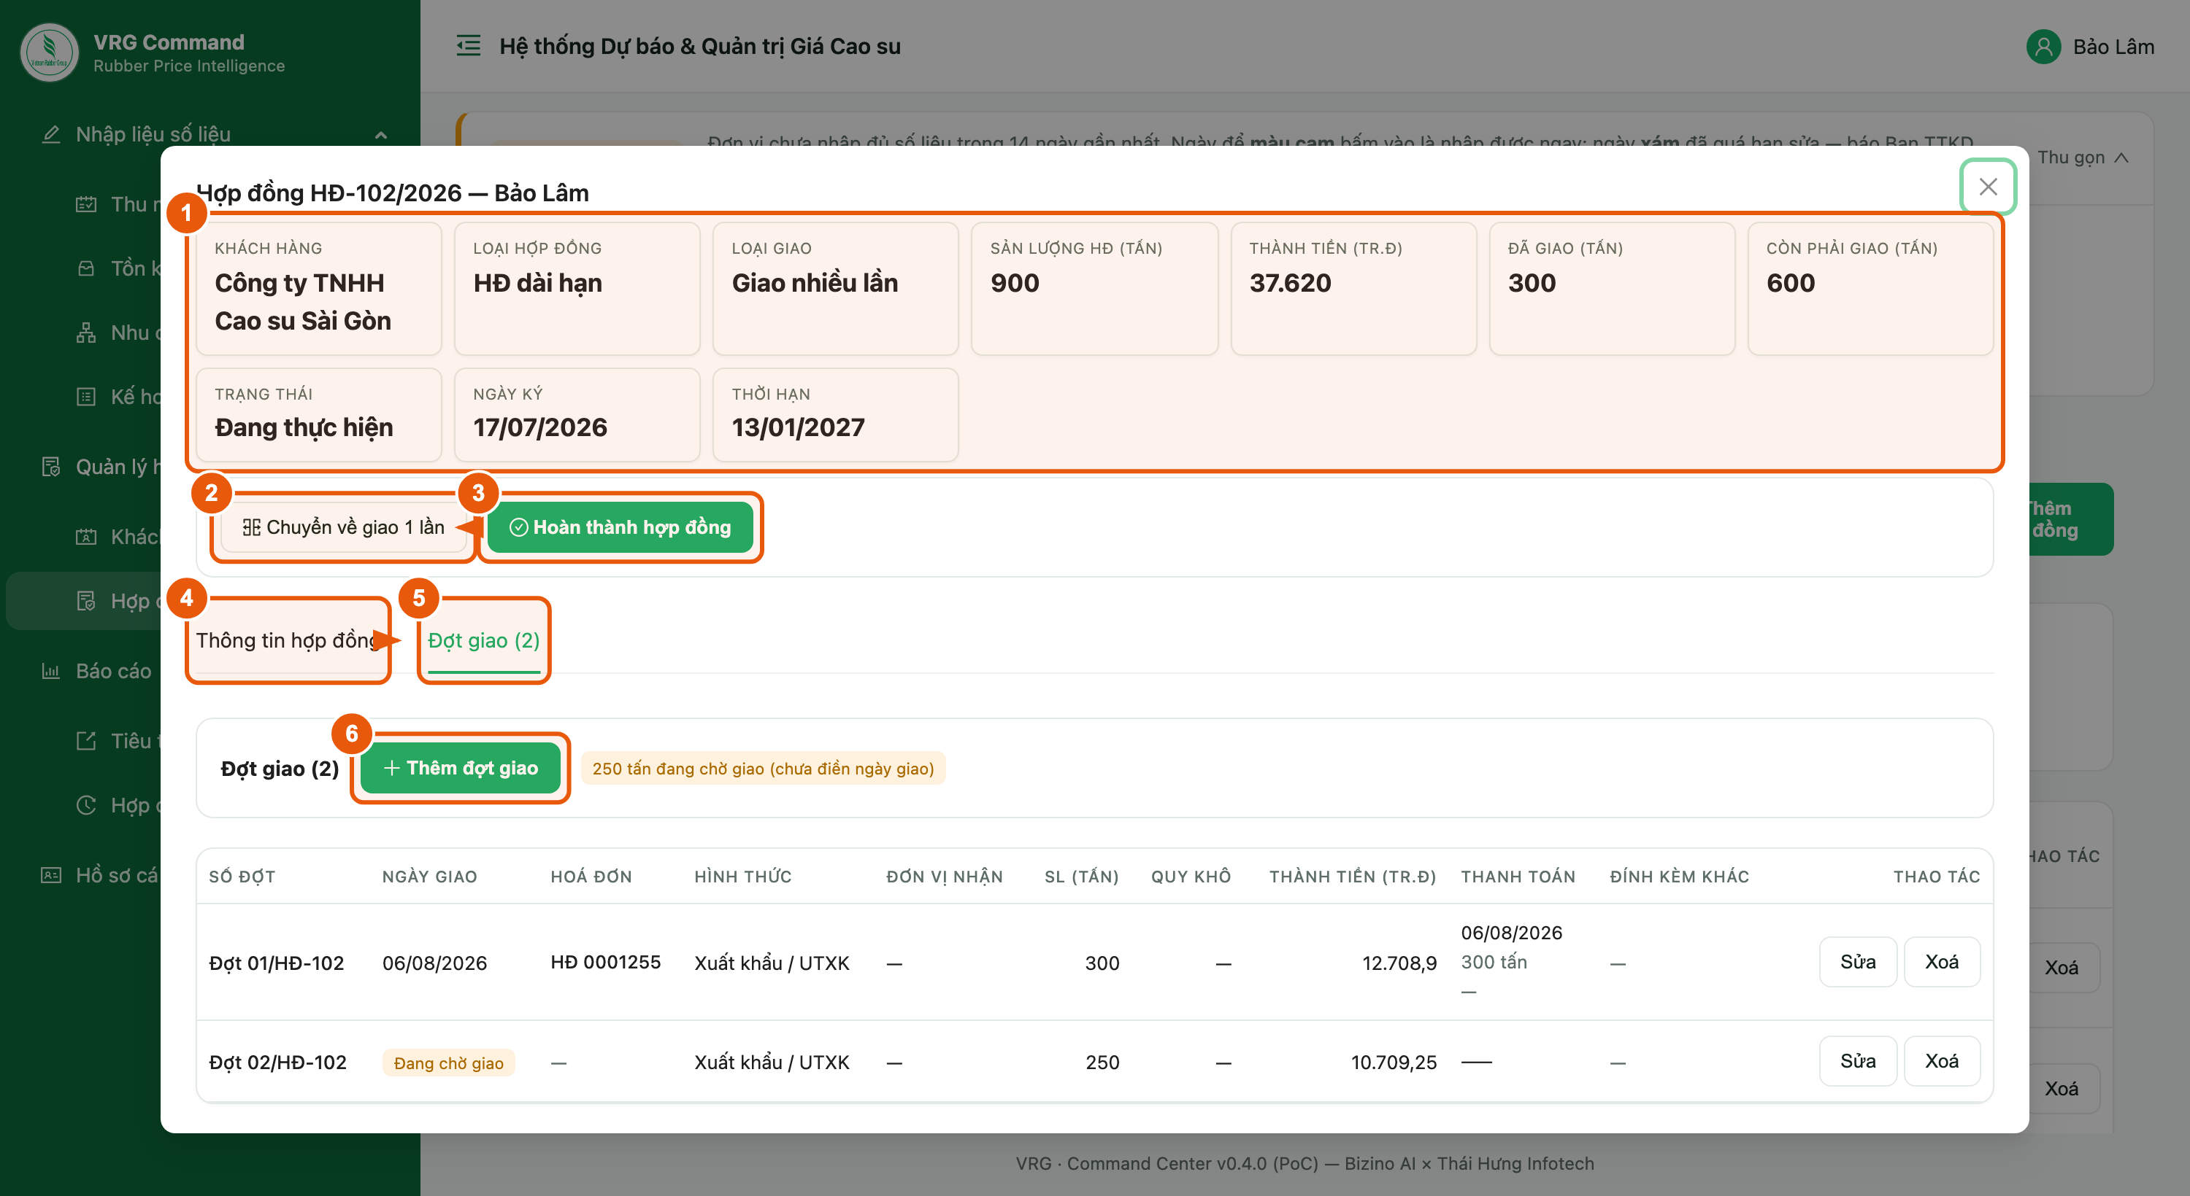
Hình 8. Màn chi tiết hợp đồng
Các bước:
- Hàng số liệu — khách hàng, loại hợp đồng, sản lượng hợp đồng, đã giao, còn phải giao, trạng thái. Luôn hiện dù đang ở tab nào.
- Chuyển sang giao nhiều lần / Chuyển về giao 1 lần — đổi loại giao ngay tại đây, không phải xoá hợp đồng nhập lại. Hợp đồng giao-1-lần đã ghi ngày giao thì lần giao đó tự chuyển thành đợt giao đầu tiên (giữ nguyên ngày giao, hoá đơn, thanh toán, chi tiết hàng).
- Hoàn thành hợp đồng — chốt thời điểm kết thúc (xem mục 13).
- Tab Thông tin hợp đồng — sửa hợp đồng, file scan, ghi chú và các dòng chi tiết đã ký.
- Tab Đợt giao — danh sách các lần giao; hợp đồng giao nhiều lần mở thẳng vào tab này.
- Thêm đợt giao — ghi một lần giao mới (xem mục 12).
Lưu ý:
- Tăng sản lượng sau khi ký: bấm *Sửa thông tin hợp đồng* → *Thêm dòng*, chọn chủng loại, nhập phần tăng thêm và điền Hiệu lực từ = ngày điều chỉnh. Từ ngày đó phần tăng mới tính vào “đã ký HĐ chưa giao”; để trống = tính từ ngày ký. Giảm sản lượng: sửa thẳng số lượng của dòng. Ô *Hiệu lực từ* chỉ có khi sửa hợp đồng, lúc thêm mới không có.
- Hợp đồng giao 1 lần không có tab Đợt giao: chính hợp đồng là một lần giao.
- Chỉ chuyển được về giao 1 lần khi hợp đồng chưa có đợt giao nào.
- Hợp đồng đã hoàn thành chỉ còn nút Mở lại hợp đồng; muốn sửa hay thêm đợt giao thì phải mở lại trước.

12. Thêm đợt giao — mỗi đợt là một lần giao
Vị trí: Màn chi tiết hợp đồng (mục 11) → tab Đợt giao → Thêm đợt giao
Mỗi đợt giao = một lần giao hàng + một lần thanh toán. Đây là cách ghi nhận tiêu thụ của cơ chế mới.
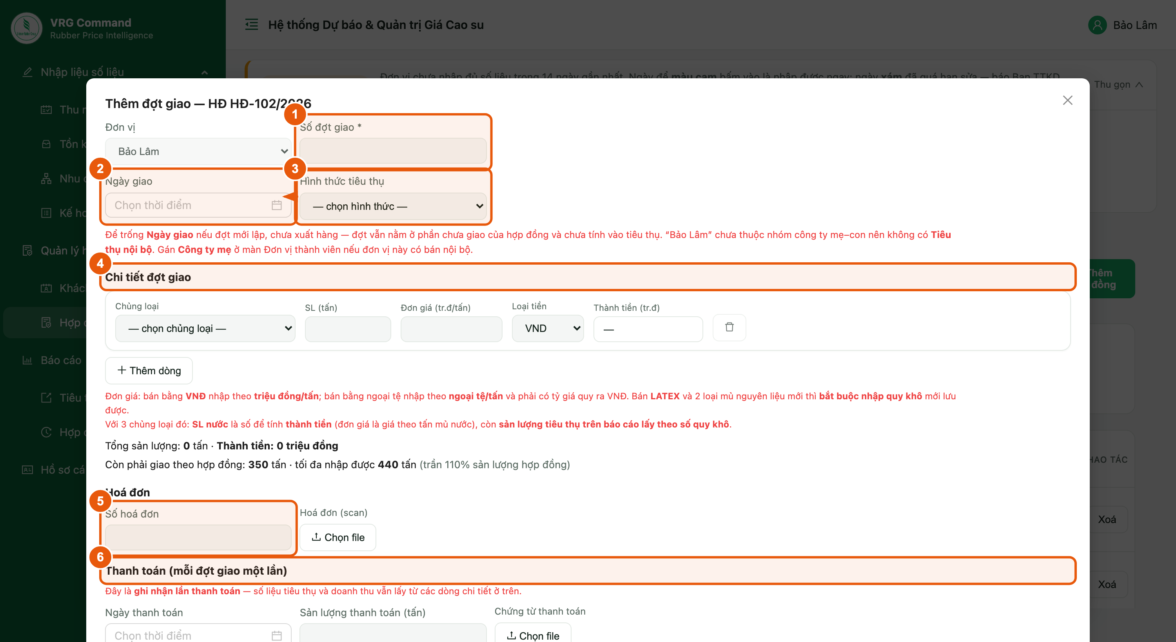
Hình 9. Phiếu thêm đợt giao
Các bước:
- Số đợt giao — bắt buộc, không trùng trong cùng đơn vị (ví dụ *Đợt 01/HĐ-102*).
- Ngày giao — để trống nghĩa là đang chờ giao; điền vào là đợt đã giao xong và tính ngay vào tiêu thụ của ngày đó.
- Hình thức tiêu thụ — *Xuất khẩu / UTXK* · *Tiêu thụ trong nước* · *Tiêu thụ nội bộ*. Bắt buộc khi đã giao.
- Chi tiết đợt giao — chủng loại, sản lượng, đơn giá thực tế của lần giao này. Ô Quy khô và Tỷ giá chỉ hiện khi áp dụng, giống phiếu hợp đồng.
- Số hoá đơn + Hoá đơn (scan) — số hoá đơn bán hàng của đợt và file đính kèm.
- Thanh toán — ngày thanh toán, sản lượng của lần thanh toán, kèm chứng từ.
Lưu ý:
- Phiếu hiện sẵn dòng *Còn phải giao theo hợp đồng … · tối đa nhập được …*. Sản lượng thực giao được phép lệch so với hợp đồng: vượt thì có cảnh báo vàng nhưng vẫn lưu, quá 110% sản lượng hợp đồng mới bị chặn.
- Tiêu thụ nội bộ chỉ hiện khi đơn vị thuộc một nhóm công ty mẹ–con, và chỉ chọn được đơn vị trong cùng nhóm.
- Thành tiền của mỗi dòng = số lượng × đơn giá, hệ thống tự tính (không nhập tay); tổng của cả đợt hiện ngay dưới bảng chi tiết.
- Lần giao đã quá hạn sửa (11:00 theo quy định, tính từ ngày giao) sẽ chuyển sang chỉ xem (dòng hiện “(chỉ xem)” thay cho nút Sửa/Xoá). Hợp đồng không bị khoá, vẫn thêm đợt giao mới bình thường.
- Tỷ giá: đợt chưa điền *Ngày giao* thì để trống được (ô ghi “khi giao”); vừa điền ngày giao là bắt buộc phải có tỷ giá, nếu không sẽ không lưu được.

13. Hoàn thành hợp đồng
Vị trí: Màn chi tiết hợp đồng (mục 11) → Hoàn thành hợp đồng
Sản lượng thực giao thường lệch vài phần trăm so với hợp đồng đã ký. Khi hai bên đã kết thúc hợp đồng, bấm Hoàn thành hợp đồng để chốt lại — phần chênh còn lại thôi không nằm ở “đã ký HĐ chưa giao” nữa.
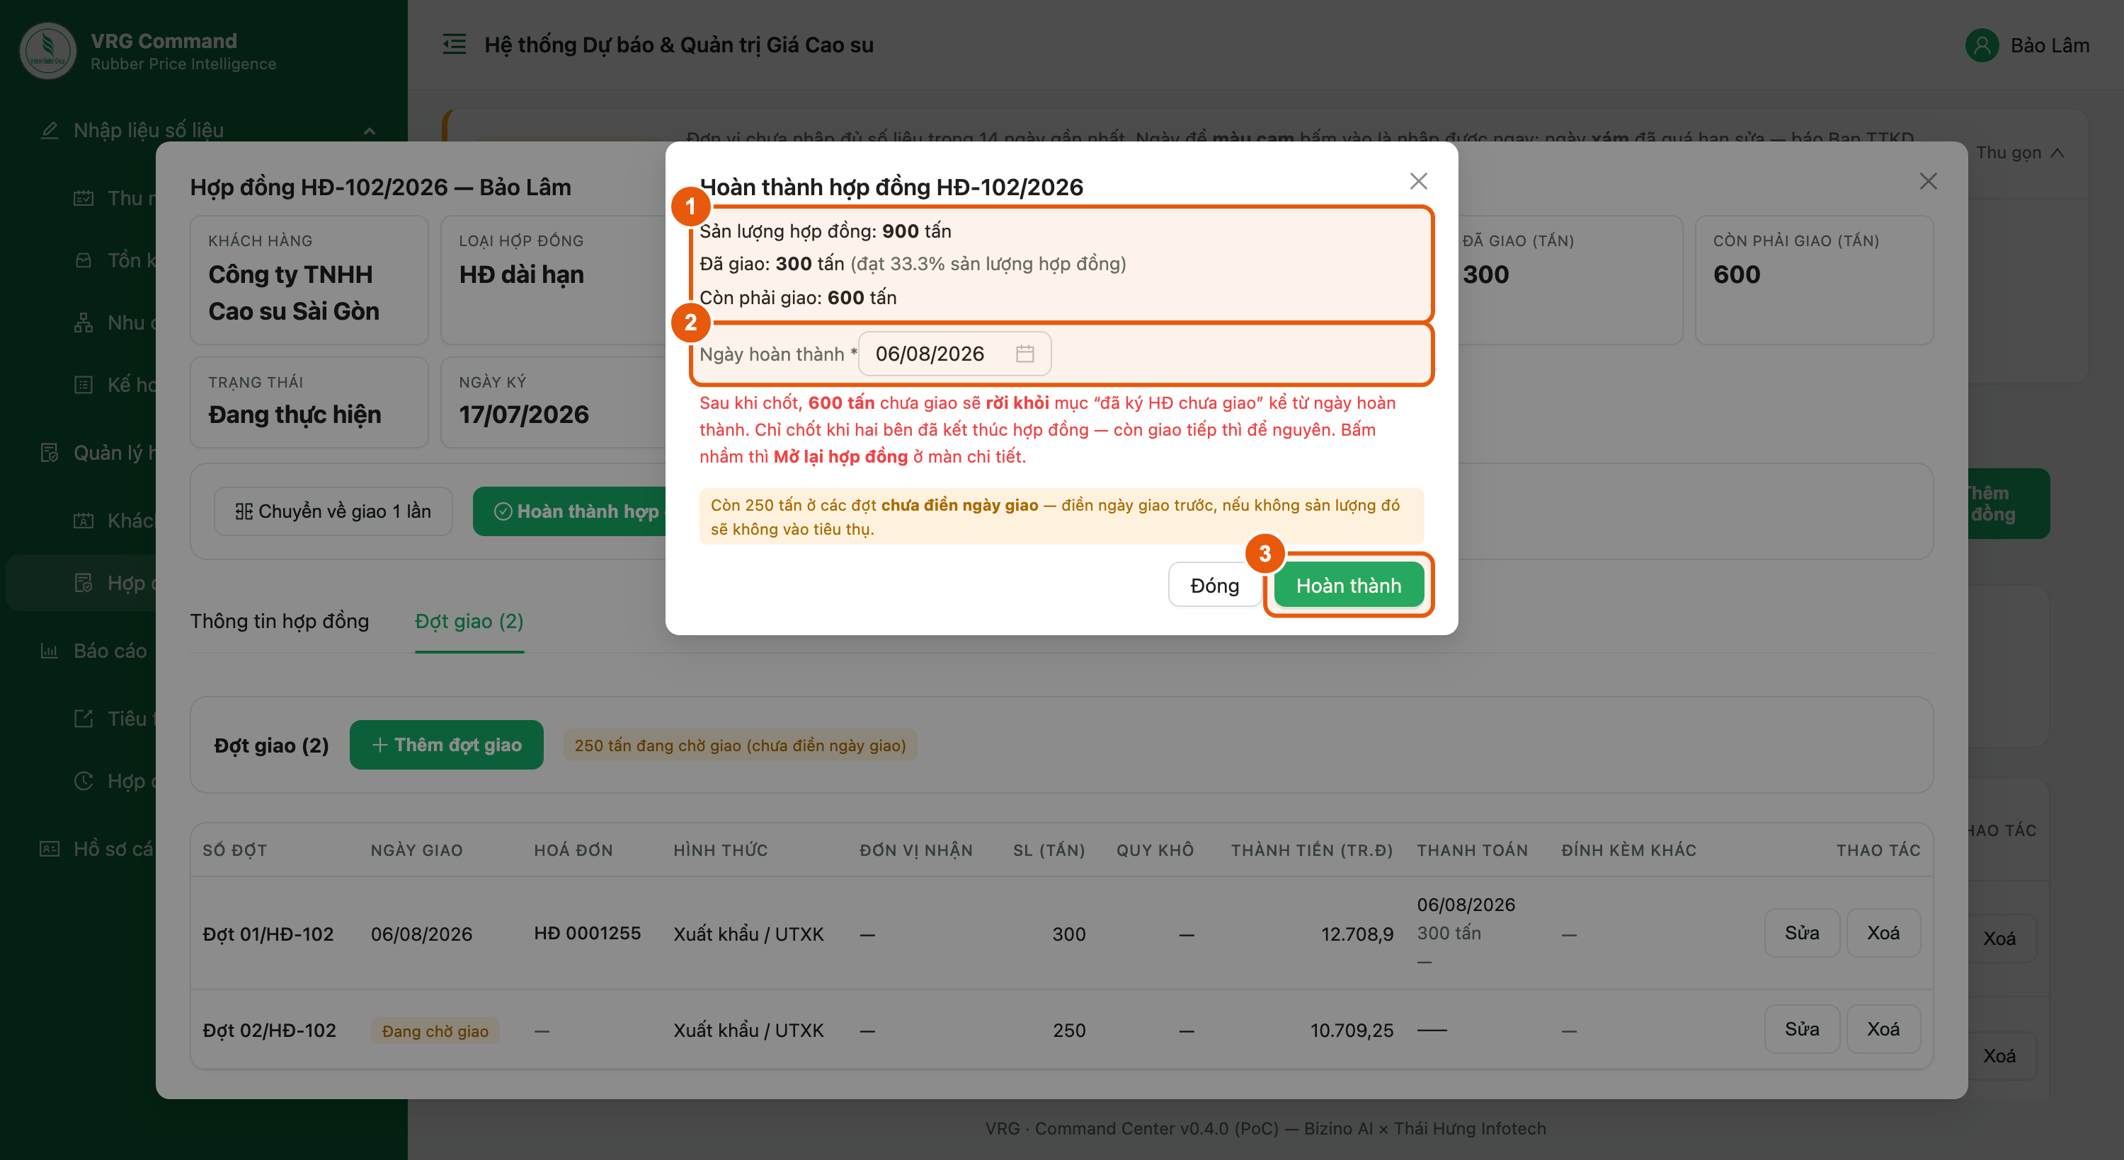
Hình 10. Chốt hoàn thành hợp đồng
Các bước:
- Bảng đối chiếu — sản lượng hợp đồng, đã giao (kèm tỷ lệ thực hiện) và phần còn phải giao.
- Ngày hoàn thành — mặc định là hôm nay; phải từ ngày giao gần nhất trở đi và không được ở tương lai.
- Hoàn thành — chốt hợp đồng. Từ ngày này, phần chưa giao rời khỏi “đã ký HĐ chưa giao”.
Lưu ý:
- Chỉ chốt khi thật sự kết thúc hợp đồng. Còn giao tiếp thì để nguyên — chốt rồi hợp đồng bị khoá, không thêm/sửa đợt giao được nữa.
- Bấm nhầm thì vào lại màn chi tiết bấm Mở lại hợp đồng, mọi số liệu trở về như cũ.
- Nếu còn đợt chưa điền ngày giao, màn này báo bằng khung vàng — điền ngày giao trước, nếu không sản lượng đó sẽ không được tính vào tiêu thụ.

14. Báo cáo tiêu thụ
Vị trí: Báo cáo → Tiêu thụ
Bảng chỉ để xem — số do hệ thống tổng hợp từ các lần giao, đơn vị không nhập tay.
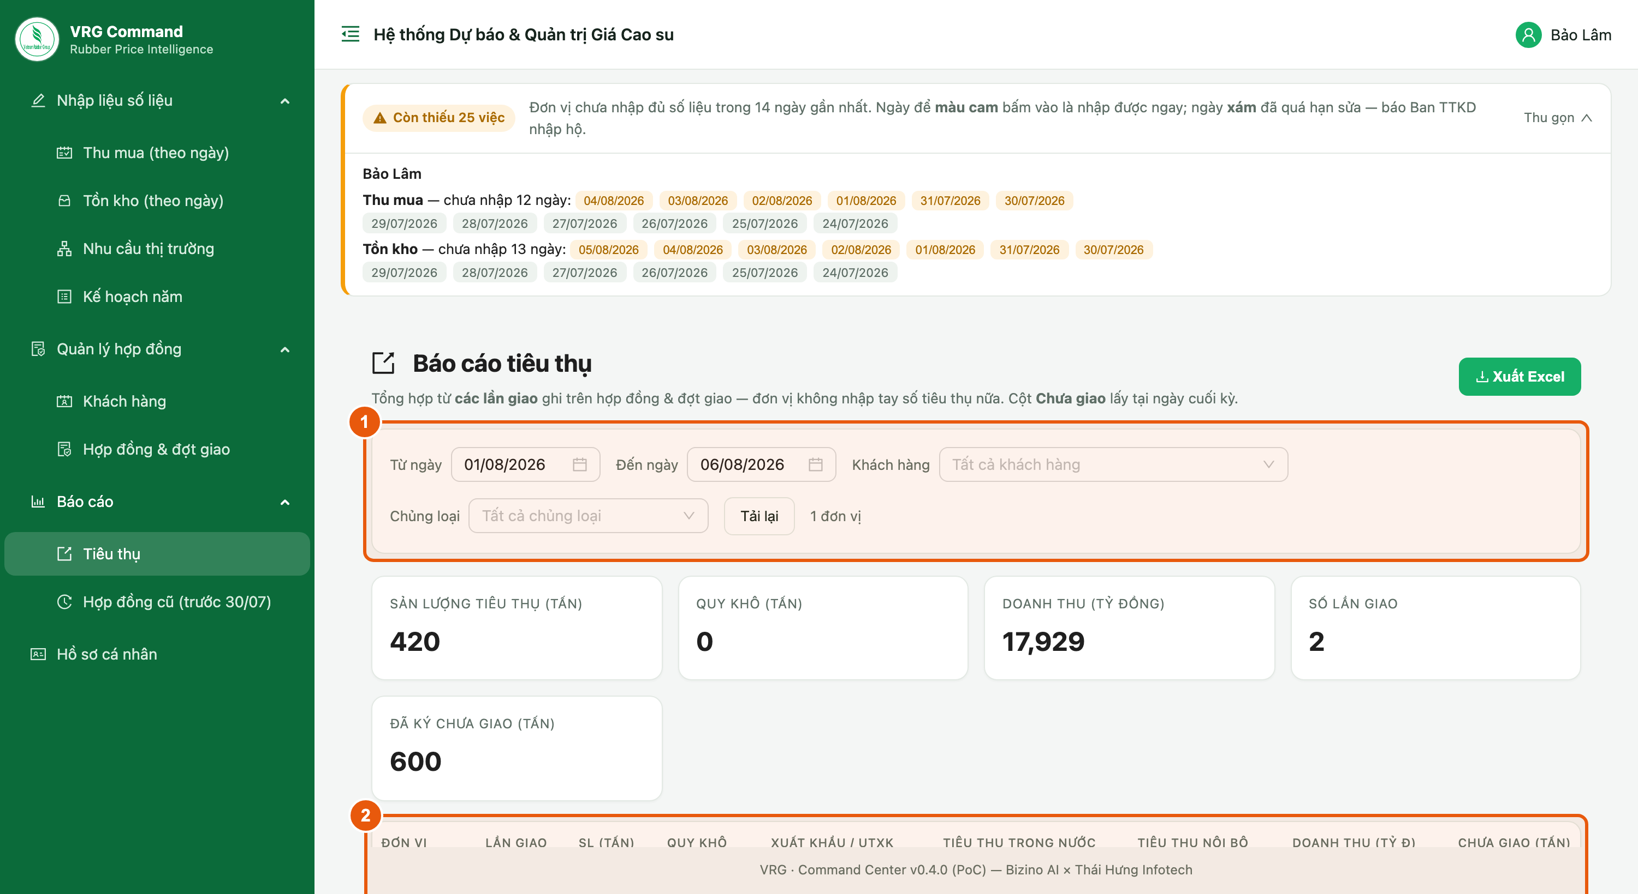
Hình 11. Báo cáo tiêu thụ theo kỳ
Các bước:
- Bộ lọc — Từ ngày / Đến ngày · Đơn vị · Khách hàng (gõ để tìm, chọn nhiều) · Chủng loại (chọn nhiều). Bảng, khối theo khách hàng và file Excel đều theo bộ lọc này.
- Bảng tổng hợp — Lần giao · SL · Quy khô · Xuất khẩu · Trong nước · Nội bộ · Doanh thu · Chưa giao.
Lưu ý:
- Cột SL (tấn) là sản lượng tiêu thụ thực tế: latex và mủ nguyên liệu tính theo quy khô, các chủng loại thành phẩm tính theo chính số lượng bán.
- Cột Chưa giao là số tại ngày cuối kỳ = sản lượng các hợp đồng chưa hoàn thành − đã giao; không phải số cộng dồn.
- Khối Theo khách hàng bên dưới tách sản lượng và doanh thu theo từng khách.
- Xuất Excel để lấy đúng bảng đang xem.
- Doanh thu hiện “—” khi có lần giao bán ngoại tệ mà chưa nhập tỷ giá — bổ sung tỷ giá trên đợt giao để có số đầy đủ.

15. Nhu cầu thị trường
Vị trí: Nhập liệu số liệu → Nhu cầu thị trường
Mỗi lần khách hỏi mua, đơn vị ghi thành một phiếu. Mỗi phiếu là một chủng loại. Khi có kết quả thì mở lại phiếu, ghi vào ô Kết quả — không phải nhập lại mỗi ngày.
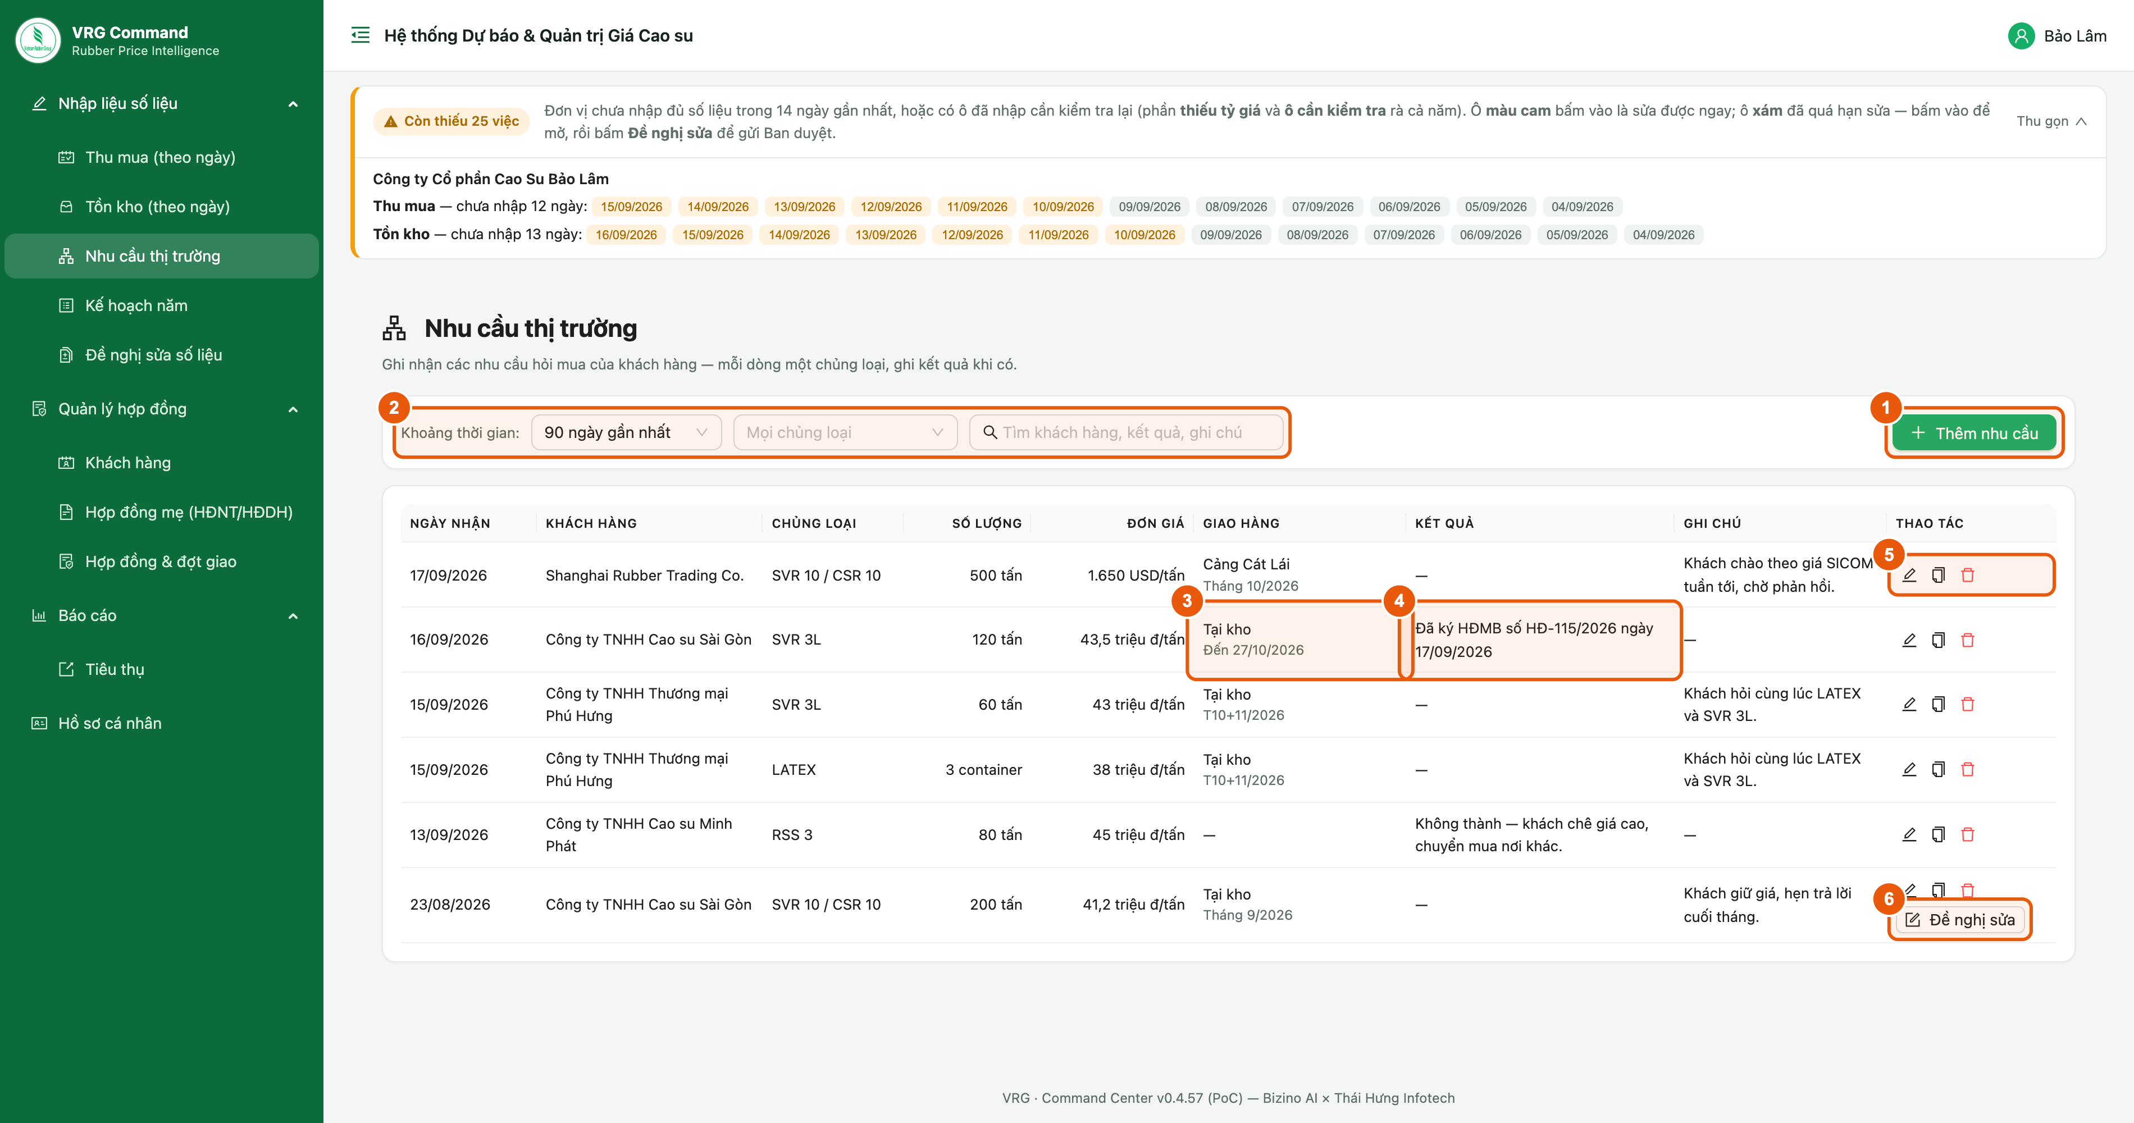
Hình 12. Danh sách phiếu nhu cầu thị trường
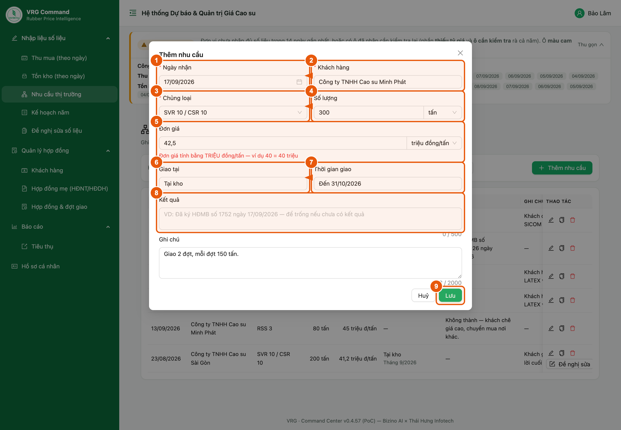
Hình 12b. Phiếu thêm nhu cầu
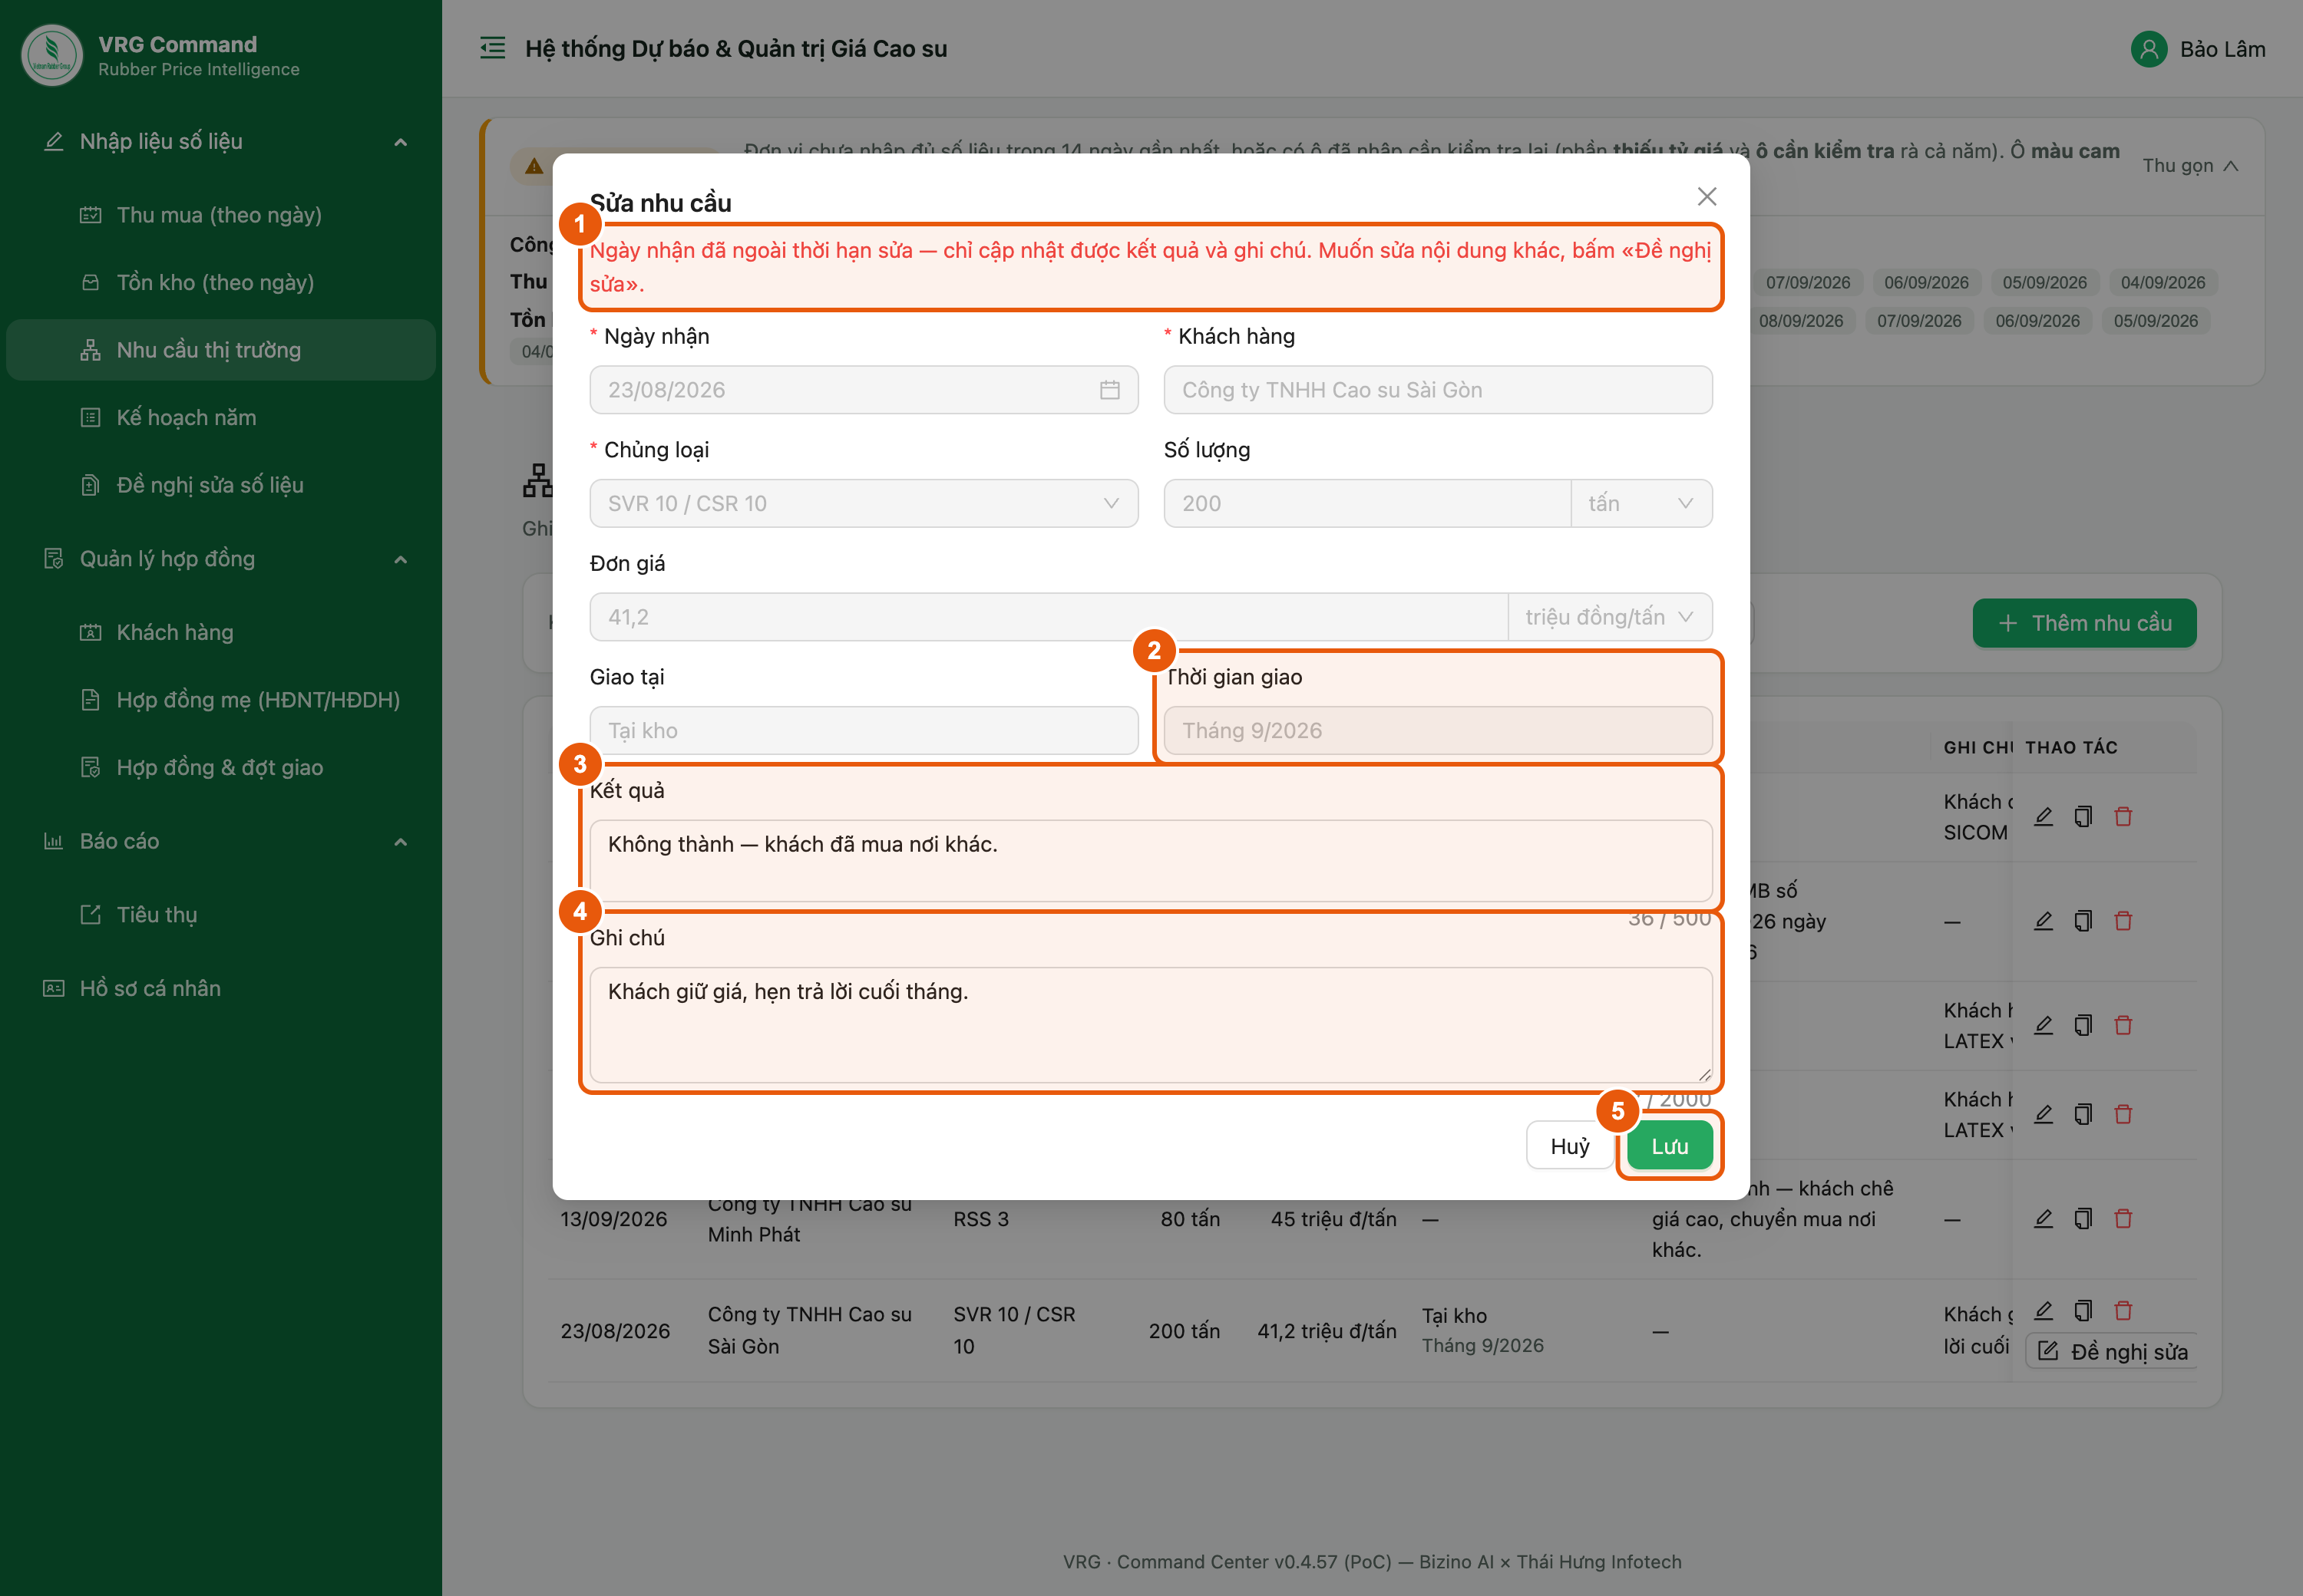
Hình 12c. Phiếu đã quá hạn sửa — chỉ cập nhật được kết quả và ghi chú
Bước 1–9: thêm một phiếu. Bước 10–14: cập nhật kết quả, nhân bản, phiếu cũ và tìm lại phiếu.
Các bước:
- Bấm Thêm nhu cầu ở đầu trang (Hình 12 · ①). Phiếu trống hiện ra.
- Trong phiếu (Hình 12b), chọn Ngày nhận (1) — ngày khách hỏi mua, không chọn được ngày sau hôm nay.
- Gõ tên Khách hàng (2). Ô tự gợi ý các khách đơn vị đã ghi trước đó.
- Chọn Chủng loại (3). Mỗi phiếu chỉ một chủng loại.
- Số lượng (4) — gõ số rồi chọn tấn hay container.
- Đơn giá (5) — gõ số rồi chọn triệu đồng/tấn hay USD/tấn. Khách chưa nói số lượng hay giá thì để trống hai ô này.
- Giao tại (6) và Thời gian giao (7) — gõ đúng như khách yêu cầu, ví dụ “Đến 30/11/2026”, “T9+10/2026”, “Tháng 9/2026”. Biết đến đâu ghi đến đó.
- Kết quả (8) — phiếu mới thường để trống, nghĩa là chưa có kết quả. Có kết quả thì ghi ngắn gọn, ví dụ “Đã ký HĐMB số 1752 ngày 17/09/2026”.
- Ghi thêm Ghi chú nếu cần, rồi bấm Lưu (9). Phiếu hiện ngay trong bảng, dòng mới nhất ở trên. Cột Giao hàng (Hình 12 · ③) hiện nơi giao ở dòng trên, thời gian giao ở dòng dưới.
- Khi có kết quả: bấm bút chì ở cuối dòng (Hình 12 · ⑤). Ghi vào ô Kết quả, rồi bấm Lưu. Nội dung hiện ở cột Kết quả (Hình 12 · ④).
- Khách hỏi 2 chủng loại trở lên: lưu xong dòng thứ nhất, bấm Nhân bản (biểu tượng hai tờ giấy, cạnh bút chì) ở dòng đó. Phiếu mới mở ra với cùng khách hàng, nơi giao, thời gian giao và ghi chú; ô Kết quả để trống. Đổi Chủng loại, số lượng, đơn giá rồi bấm Lưu.
- Phiếu đã quá hạn sửa (Hình 12c): bút chì vẫn mở được phiếu. Dòng chữ đỏ (1) báo phiếu đã quá hạn. Các ô nội dung chuyển xám, kể cả Thời gian giao (2). Chỉ sửa được Kết quả (3) và Ghi chú (4), rồi bấm Lưu (5).
- Muốn sửa các ô xám của phiếu cũ, bấm Đề nghị sửa ở cuối dòng (Hình 12 · ⑥) để gửi Ban duyệt — cách làm xem sổ tay “Đề nghị sửa số liệu”.
- Tìm lại phiếu: dùng thanh lọc (Hình 12 · ②) — chọn khoảng thời gian (30 đến 365 ngày gần nhất), chủng loại, hoặc gõ tên khách, chữ trong kết quả hay ghi chú vào ô tìm rồi bấm Enter.
Lưu ý:
- Mỗi dòng một chủng loại. Khách hỏi SVR 3L và LATEX thì ghi 2 dòng — dùng Nhân bản cho nhanh.
- Đơn giá bằng VNĐ gõ theo triệu đồng/tấn: gõ 40 là 40 triệu, không gõ đủ số đồng. Dòng chữ đỏ dưới ô Đơn giá nhắc điều này. Đơn giá bằng USD gõ theo USD/tấn. Gõ quá lớn hệ thống sẽ báo và không lưu.
- Kết quả và Ghi chú cập nhật được bất cứ lúc nào, kể cả phiếu đã cũ — kết quả đàm phán thường đến sau vài tuần.
- Đàm phán không thành thì ghi “Không thành” vào ô Kết quả (kèm lý do nếu biết), đừng xoá phiếu. Thùng rác chỉ dùng khi nhập nhầm. Phiếu đã quá hạn sửa thì bấm xoá sẽ thành đề nghị xoá, Ban duyệt xong mới xoá thật.
- Phiếu có nhãn Chuyển từ bản cũ ở cột Ghi chú là nội dung đơn vị viết dạng chữ trước 17/09/2026. Ghi chú giữ nguyên văn cũ, rê chuột vào ô để đọc hết. Rà lại các phiếu này và ghi Kết quả cho đúng.
- Ghi đủ con số cụ thể (chủng loại, số lượng, mức giá) — Ban TTKD dùng thông tin này để đối chiếu với diễn biến giá sàn.

16. Kế hoạch năm
Vị trí: Nhập liệu số liệu → Kế hoạch năm
Số liệu nhập một lần cho cả năm, cập nhật khi có điều chỉnh.
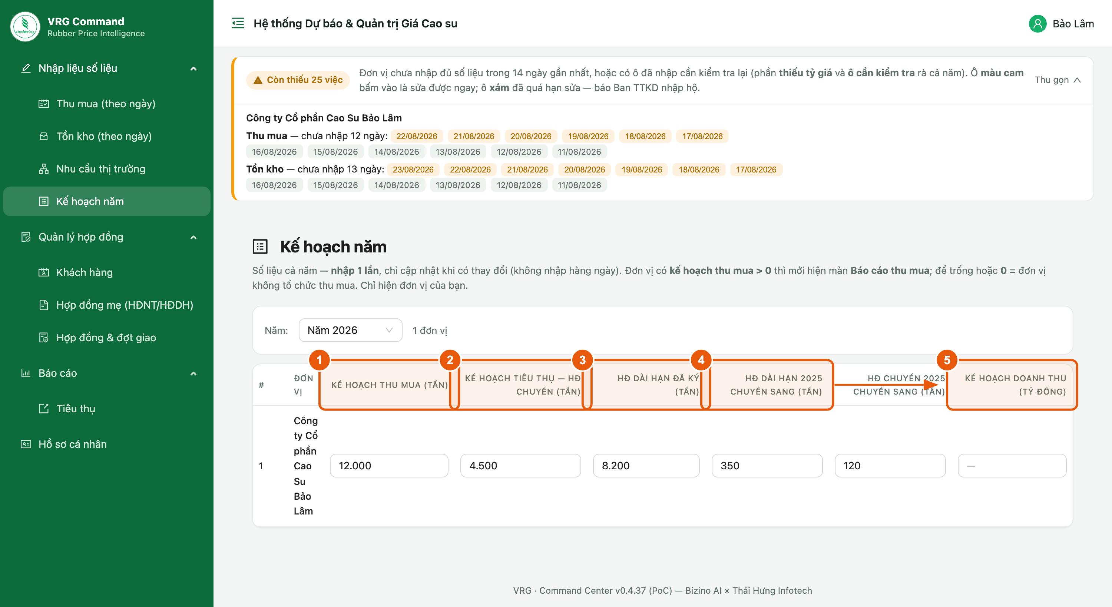
Hình 13. Kế hoạch năm của đơn vị
Các bước:
- Kế hoạch thu mua (tấn) — dùng để tính % hoàn thành kế hoạch trên báo cáo.
- Kế hoạch tiêu thụ — HĐ chuyến (tấn) — chỉ tiêu tiêu thụ giao cho hợp đồng chuyến trong năm.
- HĐ dài hạn đã ký (tấn) trong năm.
- HĐ dài hạn / HĐ chuyến năm trước chuyển sang (tấn).
- Kế hoạch doanh thu — chỉ tiêu doanh thu cả năm, đơn vị TỶ ĐỒNG. Đây là ô TIỀN duy nhất của bảng (các ô còn lại đều là tấn) — nhập nhầm sang tấn là % thực hiện sai hàng nghìn lần.
Lưu ý:
- Kế hoạch bán hàng = khai thác + thu mua + hàng hóa. Ô Kế hoạch thu mua chỉ gồm mủ nguyên liệu (mủ nước, mủ chén, mủ dây). Thành phẩm mua của đơn vị khác để bán lại thì nhập ở ô Kế hoạch hàng hóa, không cộng vào thu mua. Không kinh doanh hàng hóa thì nhập 0.
- Ô Kế hoạch thu mua chính là công tắc: có số > 0 thì đơn vị mới thấy màn Báo cáo thu mua; để trống hoặc 0 = đơn vị không tổ chức thu mua.
- Ô Kế hoạch tiêu thụ — HĐ chuyến dùng để đối chiếu % thực hiện trên báo cáo kỳ; ô này KHÔNG bật/tắt màn nào.
- Kế hoạch doanh thu dùng để tính % thực hiện ở màn *Thống kê tiêu thụ* của Ban TTKD (= doanh thu trong kỳ / kế hoạch năm). Để trống ô này = không đặt chỉ tiêu, không phải đặt bằng 0.

17. Hợp đồng cũ (trước 30/07)
Vị trí: Báo cáo → Hợp đồng cũ (trước 30/07)
Toàn bộ hợp đồng đã ký nhập theo cách cũ, kể cả hợp đồng đã giao. Màn này chỉ để tra cứu — không có nút sửa.
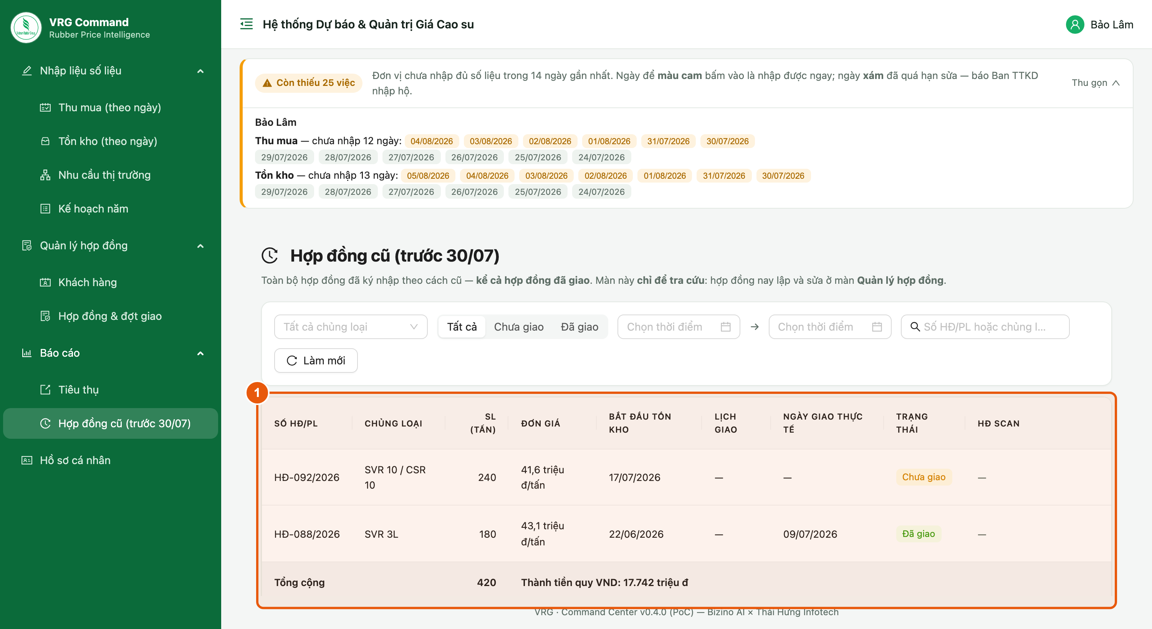
Hình 14. Tra cứu hợp đồng cũ
Các bước:
- Lọc theo khu vực, đơn vị, chủng loại, trạng thái giao và khoảng thời gian; tìm nhanh theo số HĐ.
Lưu ý:
- Hợp đồng phát sinh từ 30/07 trở đi nằm ở mục Hợp đồng & đợt giao, không nằm ở đây.
- Cần sửa một hợp đồng cũ thì báo Ban TTKD.

18. Chốt số liệu định kỳ
Vị trí: Hiện ở đầu mọi màn hình khi Ban TTKD phát yêu cầu chốt
Định kỳ Ban TTKD yêu cầu các đơn vị chốt số liệu đến một ngày (vd đến hết 25/08/2026). Khi đó đầu mọi màn hình của đơn vị hiện hàng cảnh báo đỏ. Chốt xong đơn vị không tự sửa được số liệu của những ngày đã chốt nữa — nên rà kỹ trước khi bấm.
Các bước:
Các bước:
- Bấm Xem số liệu & xác nhận chốt trên hàng cảnh báo đỏ.
- Đọc bảng số liệu hiện ra: Thu mua (cộng các ngày đơn vị nhập ở biểu Thu mua), Tiêu thụ (hệ thống tự tính từ các lần giao của hợp đồng, đơn vị không nhập tay) và Tồn kho tại ngày chốt (lần nhập tồn gần nhất ở biểu Tồn kho). Đây đúng là những con số Ban TTKD sẽ dùng để tổng hợp.
- Nếu bảng báo còn ngày chưa nộp, nên thoát ra nhập bù trước rồi quay lại chốt (vẫn chốt được, nhưng chốt xong là không tự nhập bù được nữa). Riêng Tồn kho chỉ đếm từ 24/07/2026 trở đi — trước ngày đó đơn vị chưa phải nộp biểu này.
- Số liệu đã đúng thì bấm Xác nhận chốt số liệu.
Lưu ý:
- Chốt xong sửa thế nào? Không tự sửa được nữa — báo Ban TTKD để chuyên viên sửa hộ, hoặc đề nghị Ban mở khoá cho đơn vị nhập lại.
- Những gì bị khoá: phiếu Thu mua, phiếu Tồn kho, các đợt giao đã có ngày giao trước hoặc bằng ngày chốt (tiêu thụ tính từ đây, không nhập tay), và đơn giá mủ nguyên liệu của những ngày đó.
- Những gì KHÔNG bị khoá: hợp đồng vẫn sửa được, vẫn thêm đợt giao mới cho những ngày sau ngày chốt như bình thường.
- Sau khi chốt, hàng cảnh báo đổi thành dòng xanh “Đã chốt số liệu”; bấm *xem lại số đã chốt* để mở lại đúng bảng số liệu đã xác nhận.
- Nếu đơn vị chưa bấm xác nhận, Ban TTKD vẫn có thể khoá hộ khi thấy số liệu đã đủ.

19. Những lỗi hay gặp
Lưu ý:
- Không lưu được hợp đồng, báo thiếu loại hợp đồng → Chưa chọn HĐ dài hạn / HĐ chuyến — đây là ô bắt buộc.
- Doanh thu trên báo cáo hiện “—” → Có lần giao bán ngoại tệ chưa nhập tỷ giá. Mở lần giao đó, điền tỷ giá quy ra VNĐ. Hợp đồng chưa tới ngày giao mà chưa có tỷ giá là bình thường.
- Báo cáo tiêu thụ ra 0 dù đơn vị có bán → Ngày giao nằm ngoài kỳ đang xem, hoặc đợt giao chưa điền Ngày giao (vẫn đang chờ giao).
- Không thấy “Tiêu thụ nội bộ” → Đơn vị chưa thuộc nhóm công ty mẹ–con. Báo Ban TTKD gán Công ty mẹ.
- Không lưu được đợt giao, báo vượt quá 110% → Tổng các đợt giao vượt quá 110% sản lượng hợp đồng. Kiểm lại số cân; nếu hai bên đã thống nhất tăng thì sửa sản lượng trên hợp đồng.
- Hợp đồng còn treo sản lượng chưa giao dù đã bán xong → Giao thiếu vài % là bình thường; bấm Hoàn thành hợp đồng để chốt, phần chênh sẽ rời khỏi “đã ký HĐ chưa giao”.
- Không sửa được hợp đồng, báo “đã hoàn thành” → Hợp đồng đã chốt. Bấm Mở lại hợp đồng ở màn chi tiết rồi sửa.
- Không sửa được số liệu ngày cũ → Ngày đó đã quá hạn nhập (11:00 theo quy định). Mở ngày đó ra, bấm Đề nghị sửa để gửi Ban duyệt.
- Đợt giao hiện “(chỉ xem)”, không có nút Sửa → Lần giao đã quá hạn sửa. Bấm Đề nghị sửa để gửi Ban duyệt nếu thật sự cần chỉnh.
- Không thấy hợp đồng cần gắn trong danh sách “Gắn hợp đồng có sẵn” → Hợp đồng đó đã thuộc một hồ sơ khác. Mở hồ sơ đó gỡ ra trước, rồi gắn sang hồ sơ mới.
- Không xoá được hợp đồng mẹ → Hồ sơ còn phụ lục. Gỡ hết phụ lục ở màn chi tiết rồi mới xoá.
- Không lưu được HĐ dài hạn, báo phải chọn hợp đồng mẹ → HĐ dài hạn là phụ lục của một hồ sơ. Lập hồ sơ ở mục 8 rồi quay lại chọn; hoặc đổi Loại hợp đồng sang *HĐ chuyến* nếu bán đứt.
- Không thấy ô Hợp đồng mẹ → Đang để Loại hợp đồng = HĐ chuyến. HĐ chuyến không thuộc hồ sơ nào nên ô đó ẩn đi; đổi sang *HĐ dài hạn* thì ô hiện ra.
- Không lưu được phiếu nhu cầu, báo đơn giá tính bằng TRIỆU đồng/tấn → Đang gõ đủ số đồng. Gõ lại theo triệu đồng/tấn (40 = 40 triệu), hoặc đổi loại tiền sang USD/tấn nếu khách chào bằng USD.
- Phiếu nhu cầu cũ có ô xám, không sửa được số lượng, đơn giá → Ngày nhận đã quá hạn sửa. Vẫn cập nhật được kết quả và ghi chú. Muốn sửa ô khác thì bấm Đề nghị sửa ở cuối dòng.

